高等职业教育专业教学资源库

项目申报书

专业名称 生物技术及应用
所属专业大类名称 生化与药品类
所属专业类名称 生物技术类
项目主持单位（盖章）天津现代职业技术学院
项目主持人 李国桢
联合申报单位 教育部生物技术教学指导委员会 中国职业技术教育学会轻工科专业委员会 高等教育出版社 长春职业技术学院 江苏食品职业技术学院 宁夏职业技术学院 天津职业大学 青岛职业技术学院 黑龙江农业经济职业学院 山东商业职业技术学院 山东科技职业技术学院 河北化工制药职业技术学院 丹尼斯克（中国）有限公司 天津市一轻集团（控股）有限公司 华润雪花啤酒（天津）有限公司 华北制药股份有限公司 宁夏夏盛实业集团有限公司 山东福瑞达生物医药有限公司 江苏今世缘酒业有限公司 青岛汇堡酿造酒业有限公司 牡丹江温春药业有限责任公司 青岛科谷酶业有限公司
申报日期 2011年1月30日

示范性高等职业院校建设计划实施工作办公室制
二○一○年五月

填 写 要 求

- 请依据专业教学资源库项目建设可行性研究报告和项目建设方案，如实填写各项。
- 请按下发格式填写，原则上不加页。
- 请用A4纸打印，一式20份上报；电子版以word文档格式上报。
- 表格文本中外文名词第一次出现时，要写清全称和缩写，再次出现时可以使用缩写。
- 涉密内容不填写，有可能涉密和不宜大范围公开的内容，请在说明栏中注明。
- 本表栏目未涵盖的内容，需要说明的，请在说明栏中注明。
- 表2“项目联合申报单位情况”，按实际参与单位数量填写，每单位填写一张。

1．项目主持单位情况
单位名称 | 天津现代职业技术学院
单位地址 | 天津市河西区大沽南路1501号
通信地址 | 天津市河西区大沽南路1501号 |  |  | 邮 编 | 300222
法人代表 | 李国桢 | 电 话 |  | 电子邮箱 | li-guozhen@126.com
项目主持人 | 李国桢 | 手 机 |  | 电子邮箱 | li-guozhen@126.com
1-1单位基本情况（200字以内）：
天津现代职业技术学院是国家教育部备案的独立设置高职学院。国家骨干高等职业院校、滨海新区技能型紧缺人才培养基地、天津市轻工高技能人才培训基地，隶属突出产学研结合办学优势的天津一轻集团（控股）公司。按照“依托企业、服务滨海、立足天津、辐射全国”的发展定位，与行业实施“双赢互惠”合作。以培养高素质技能型人才为核心，在天津乃至全国发挥积极的人才培养基地重要作用，成为鲜明职业教育特色、国内领先高等职业院校。
1-2申报专业基本情况（400字以内）：
天津现代职业技术学院生物技术及应用是国家骨干校重点打造专业，根据天津滨海新区经济及行业岗位需求，创新“校企合作，旺入淡出”专业人才培养模式。
建设了集教学、实训、培训、产品开发、社会服务和技能鉴定等一体的国家食品生物技术实训基地。形成校企流动，专兼结合，90% “双师”团队。拥有国家教学成果二等奖1项、天津市教学成果一等奖1项、二等奖2项；1支天津市“优秀教学团队”； 1门国家级精品课、4门天津市精品课程、1名天津市教学名师等。积极与世界500强丹尼斯克、华润雪花啤酒公司等企业合作，提供国内外最新教学资源，专业科技服务经费收入超过200万元，与企业共建“旺入淡出”生物技术及应用专业人才培养方案，形成了鲜明的专业特色，取得了良好的社会声誉。
毕业生实行双证书毕业，考取中高级发酵工等职业资格证书。2010年，学生参加的国家发酵工和检验工技能大赛，获得一等奖1个，二等奖2个，三等奖2个。连续8届考证合格率100%。连续6届毕业生就业率100%。专业对口率80%以上。许多毕业生已成为行业能手及技术标兵。

1-3项目主持人基本情况：
姓名 | 李国桢 | 性 别 |  | 男 | 出生  年月 | 1957年11月
最终  学历 | 大本 | 专业技  术职务 |  | 研究员 | 手机
学位 | 学士 | 职业资  格证书 |  | 注册企业  文化管理师 | 传真
所在  部门 |  | 职 务 | 院长  党委副书记 |  | 电子  邮箱 |  | li-guozhen@126.com
通信地址（邮编） |  | 天津市河西区柳林东（300222）
教学与技术专长 |  | 教学管理与自动化
工作简历：
1978年-2000年 天津市第一轻工业学校，教师、教研室主任、教学副校长
2000年至今 天津现代职业技术学院院长，天津职业技术师范大学硕士生导师，任天津市食品学会副理事长，天津中华职业教育社研究员，获第二届黄炎培职业教育杰出校长奖
近五年来承担的教学任务、教学研究：
2005年-2010年，主持或参加的国家省部级课题15项。核心期刊《中国职业技术教育》等发表论文《高职学院教学车间理论与实践问题的研究》10篇
2008年，主持《生产实训一体化教学车间模式的研究与实践》获第六届高等教育国家级教学成果二等奖、天津市第六届教学成果一等奖
2009年，出版专著《理念、思路、特色——高职院校教学改革的探索与实践》
2010年，出版专著《工学结合教学过程多维评价》
2005年-2010年，承担企业培训等平均52学时/年
近五年来承担的技术开发、技术服务：
2005年-2010年，主持生物技术国家实训基地大豆类系列等项目开发。技术开发、技术服务200万元
2007年-2009年，为中国人民解放军总参谋部、总装备部、天津警备区开发低空无人机操控技术、生物防化技术，实施军地联合培养及技术服务
2010年，主持研究全国教育科学“十一五”规划课题《军地联合培养高技能士官生人才的模式研究》及技术服务
2．项目联合申报单位情况
表2 项目联合申报单位情况
单位名称 |  | 高等教育出版社
单位地址 |  | 北京市西城区德外大街4号
通信地址 |  | 北京市西城区德外大街4号 |  |  |  | 邮 编 |  |  |  | 100120
项目负责人 |  | 王卫权 |  |  |  | 所在部门 |  |  |  | 高职事业部
2-1联合申报单位基本情况（200字以内）：
高等教育出版社是教育部直属的大型综合性出版社，是国内最大的教育出版社， 在2008年国际出版机构排名中列第39位，是唯一入围全球出版企业50强的中国出版机构。高等教育出版社以“植根教育、弘扬文化、服务社会”为办社宗旨，努力做先进教育理念的倡导者、先进教学模式的探索者、先进教学内容的传播者、先进教学资源的服务者，打造国际优质教学资源研发、集成、服务基地，建成国内一流、国际知名的教育资源企业集团。

2-2联合申报的学校专业或行业企业部门基本情况（400字以内）：
建社57年来，高等教育出版社出版了一大批颇具影响的优秀图书、音像制品和数字化教学资源，其中1000余种产品分获中国出版政府奖、中华优秀出版物奖、国家科技进步奖、国家优秀教学成果奖等奖励。
1.拥有一大批不同时期的优秀的数字化教学资源，包括CAI课件、试题库、网络课程、课程教学资源库以及教学系统等。
2.拥有一系列数字化教学资源管理与运营平台，包括：数字化内容服务平台，自03年起，高等教育出版社共开设了1000多门网络课程，拥有1500万常用用户，平均在线学习时间超过8.7小时；国家精品课程资源中心，目前收录各级精品课程13457门，各类资源740571条，容量达11.2TB；数字化内容管理系统，通过统一的信息化管理平台，建立资源共享和个性化定制服务体系。
3.制订数字化管理标准。制订了内容结构化标准（HEPDTD）和元数据标准，使整个教学资源得以集中管理，为资源共享和个性化定制服务奠定基础。
4.拥有一支掌握一定数字技术的课程教学资源策划、研发、加工制作队伍以及多支其他技术和服务队伍。
2-3联合申报单位项目负责人基本情况：
姓名 | 王卫权 |  |  | 性 别 | 男 |  | 出生  年月 | 1971年1月
最终  学历 | 博士  研究生 |  |  | 专业技  术职务 | 副编审 |  | 手机
学位 | 博士 |  |  | 职业资  格证书 | 律师 |  | 传真
所在  部门 | 高职事业部 |  |  | 职 务 | 主任（总经理） |  | 电子  邮箱 |  | wangwq@hep.com.cn
通信地址（邮编） |  |  | 北京市朝阳区惠新东街4号富盛大厦19层(100029)
教学与技术专长 |  |  | 教学资源研发、出版与法律事务
工作简历：
1994年-2000年，高等教育出版社编辑、政史法编辑室副主任。
2001年-2010年11月，高等教育出版社文科部首席策划、法学分社社长、马克思主义理论研究和建设工程重点教材办公室主任、综合办公室主任、文科出版中心副主任。
2010年12月至今，高等教育出版社高职事业部总经理。
主要社会兼职：
教育部哲学社会教材办公室成员、中国法学会法律教育学会理事。
近五年来承担的主要工作或项目（包括教学、培训、研究、开发、生产、管理、服务等）：
1.配合中宣部、教育部开展马克思主义理论研究和建设工程。该项目中41种教材的编写工作被列为国家社会科学研究规划项目；93种教材的编写工作被列为教育部哲学社会科学研究重大课题攻关项目。
2.负责高等教育出版社高等文科教材的重点项目建设以及市场工作期间，教材销售码洋稳定增长（2010年销售码洋为3.05亿），重点项目进展顺利。
3.负责马克思主义理论研究和建设工程课程资源网以及文科出版中心课程资源网的建设工作，主持了该网站的资源建设、项目实施以及网站运营工作。
4.独立选题、组稿、责编的《危害环境罪的理论与实务》一书，2000年获第十二届中国图书奖。策划或组稿、责编的2种教材的教改项目荣获国家教学成果奖一等奖，3种教材的教改项目获国家教学成果奖二等奖。
5.参加国家社会科学基金立项资助一般项目“类型侵权行为法研究”的研究工作；参加教育科学规划课题“高等教育质量工程建设之优质教学资源与精品课程研究”工作，并担任“文科优质教学资源研究”子课题的负责人。
表2 项目联合申报单位情况
单位名称 |  | 长春职业技术学院
单位地址 |  | 长春市卫星路东3278号
通信地址 |  | 长春市卫星路东3278号 |  |  |  | 邮 编 |  | 130033
项目负责人 |  | 徐亚杰 |  |  |  | 所在部门 |  | 食品与生物技术分院
2-1联合申报单位基本情况（200字以内）：
长春职业技术学院是国家百所示范性高职建设院校。学院以科学发展观为指导，坚持“立德为先、强能为本、突出特色、和谐发展”的办学理念。现有国家级教学团队2个，国家级教学名师1人，国家级精品课程5门，国家级教学成果二等奖1项，国家示范性数控实训基地1个，德国奥迪培训中心1个。学院曾先后荣获“全国职业教育先进单位”、“全国高等职业院校就业工作示范单位”和“高校为振兴老工业基地服务先进单位”等称号。
2-2联合申报的学校专业或行业企业部门基本情况（400字以内）：
生物技术及应用专业（群）为国家示范性高职院校重点建设专业（群），依据吉林省地方产业结构调整及新产品、新技术更新换代而带来的企业新需求，本专业（群）与40家企业合作，按照“以服务为宗旨，以就业为导向”的原则，借鉴国际职教最新理念，本着“立德为先、强能为本、可持续发展”的育人原则，推进与完善了“全程订单式”人才培养模式，创新了“五阶段理实一体”的课程体系。
现有国家精品课程2门、教指委精品课程1门、省级精品课程1门、省级优秀课程1门，校级精品课程7门，出版国家普通高等学校“十一五”规划教材3部，发表核心期刊论文30余篇，主持省级以上课题6项，获省级教育成果奖励4项。拥有1个由17个实验实训室组成的模拟仿真实训基地及40家广泛合作的校外实习基地。学生参加全国高职高专生物技术技能大赛，分获一、二等奖。顶岗实习率达100%，“双证”书获取率100%，一次性就业率95%，用人单位对毕业生满意率100%。

2-3联合申报单位项目负责人基本情况：
姓名 | 徐亚杰 |  |  | 性 别 | 女 |  | 出生  年月 |  | 1966年9月
最终  学历 | 本科 |  |  | 专业技  术职务 | 副教授 |  | 手机
学位 | 学士 |  |  | 职业资  格证书 | 高级食品检验工 |  | 传真
所在  部门 | 食品分院 |  |  | 职 务 | 教学副院长 |  | 电子  邮箱 |  | Xuyajie6619@126.com  282052487@qq.com
通信地址（邮编） |  |  | 长春市经济技术开发区卫星路3278号（长春职业技术学院）
教学与技术专长 |  |  | 教学管理/课程开发
1.工作经历：
1989.08-2002.01 长春市轻工业学校 发酵教研室 教师
2002.03-2005.07 长春职业技术学院工程分院 食品生物教研室 教研组长
2005.08-2007.04 长春职业技术学院食品与生物技术分院 就业科科长 食品生物技术专业教师
2007.05-2008.03 长春职业技术学院食品与生物技术分院 教务科科长兼就业科科长 食品生物技术专业教师
2008.04-2009.02 长春职业技术学院食品与生物技术分院 院长助理 食品生物技术专业带头人
2009.03-至今 长春职业技术学院食品与生物技术分院 副院长 食品生物技术专业带头人
2.行业、企业及社会兼职
2003.01-至今 吉林省食品学会（兼职）会员
2004.03-至今 吉林省酿酒协会专家库（啤酒检测）专家
2007.02-至今 华润雪花啤酒（长春）有限公司 品控技术顾问
2007.08-至今 教育部高职高专食品类专业教学指导委员会食品生物技术专业分委员会副主任
2010.11.20-至今 中粮生化能源（公主岭）有限公司 副总工程师
3.学习经历
2008.01 高职高专精品课程建设研讨班 教育部高职高专师资培训基地
2008.03 精品课程建设（药品类） 中国药科大学
2008.07 基于行动体系课程开发与实践 教育部高职高专师资培训基地
2009.02 作为学院食品生物技术专业带头人、食品品控技术课程负责人，赴德国进行学习领域课程及行动导向教学经验交流
近五年来承担的主要工作或项目（包括教学、培训、研究、开发、生产、管理、服务等）：
1.2005年11月，“啤酒生产技术教材”获省科研成果二等奖【主要参加者】。
2.2006年5月，参研吉林省教育厅“保健茶啤系列饮品的研制与开发”课题【第二负责人】。
3.2006年8月，主持吉林省教育科学“十一五”规划课题“高职生物技术类专业以就业为导向的‘融合式’人才培养模式研究”，已结题【第一负责人】。
4.2007年8月，论文“生物技术类企业人才需求现状与展望”《长春高职教育》。
5.2007年11月，啤酒生产技术获国家级精品课程【主讲教师】。
6.2008年5月，食品品控技术课程获院精品课程【课程负责人】。
7.2008年6月，食品品控技术课程获吉林省优秀课程【课程负责人】。
8.2008年9月，论文“食品生物技术专业课程体系构建过程与课程建设思路”发表在《长春高职教育》总第5期(第一作者)。
9.2009年3月，参研吉林省教育厅“十一五”科学技术研究项目“长白山野生树莓浓缩汁的技术研究”【第二负责人】。
10.2009年12月，论文“与就业相结合的顶岗实习教学管理模式探索与实践”发表在《长春高职教育》总第9期(第一作者)。
11.2010年1月，参加长春职业技术学院与教育部高职高专生物技术类、食品类、药品类专业教学指导委员会联合主办全国骨干教师培训项目，主讲“实践教学管理模式的探索与实施”和“由‘点’到‘面’的食品品控技术课程教学实践”两个讲座【主讲人】。
12.2007年至2010年1月，主持完成国家示范性重点建设专业生物技术及应用专业（群）建设项目中校外实习实训基地建设、《药品分析》教材建设及食品品控技术课程建设项目，其中，食品品控技术课程获2009年教育部高职高专食品类专业教指委精品课程。
13.2010年3月，论文“由‘点’到‘面’的食品品控技术课程教学改革探索”发表在《长春高职教育》总第11期(第一作者)。
14.2010年11月，受聘为中粮生化能源（公主岭）有限公司副总工程师，是首批“教师流动工作站”进站教师，率领进站教师完成公司品控部技术员及工程师职级考试试题试卷10套。
15.2010年12月，帮助中粮生化能源（公主岭）有限公司“培训学校”进行粮油加工工艺及食品机械与工程专业设置、制订教学计划，承担所有开设课程的派课工作。

表2 项目联合申报单位情况
单位名称 |  | 江苏食品职业技术学院
单位地址 |  | 江苏省淮安市高教园区枚乘东路4号
通信地址 |  | 淮安市高教园区枚乘东路4号 |  |  |  | 邮 编 |  | 223003
项目负责人 |  | 黄亚东 |  |  |  | 所在部门 |  | 生物与化学工程学院
2-1联合申报单位基本情况（200字以内）：
2006年12月，以优秀成绩通过教育部高职高专院校人才培养工作水平评估；2008年7月被省教育厅、财政厅确定为江苏省示范性高职院校建设单位；2010年11月被确定为“国家示范性高等职业院校建设计划”骨干高职院校立项建设单位。学院是江苏省高职高专食品生物技术类专业人才培养模式创新实验基地，学院是江苏食品职教集团理事长单位，与江苏省餐饮行业协会联合成立江苏淮扬菜烹饪学院，与江苏今世缘酒业有限公司联合成立江苏今世缘酿酒学院。

2-2联合申报的学校专业或行业企业部门基本情况（400字以内）：
本专业为国家骨干院校重点建设专业、江苏省示范性高职院校重点建设专业、江苏省特色专业，教学团队被遴选为 2009年江苏省高等学校优秀教学团队。
该专业是我校创办最早的重点专业之一。师资力量雄厚，现有博士3名，教授6名，教科研成果突出，在核心期刊发表学术论文200余篇，主参编教材24部，其中国家“十一五”规划教材4部。拥有中央财政支持建设的国家级“生物技术实训基地”、“食品生物技术实训基地”，省级“食品工程实训基地”和经江苏省发改委批准的“江苏省食品微生物实验室”，各类实验室18个，专业技能训练室4个，实训中心5个，校外实训基地20余家。拥有国家级职业技能鉴定所，可进行酿造工、食品检验工等技能培训与鉴定工作，拥有全国轻工行业特有工种职业技能鉴定站，可进行啤酒培菌工、白酒酿造工、葡萄酒酿造工、黄酒酿造工、微生物酿造工等工种的技能培训与鉴定工作，学生多次在全国高职高专生物技术技能大赛、全国化工总控工技能大赛获奖。

2-3联合申报单位项目负责人基本情况：
姓名 | 黄亚东 |  |  | 性 别 | 男 |  | 出生  年月 |  | 1964年7月
最终  学历 | 研究生 |  |  | 专业技  术职务 | 教授 |  | 手机
学位 | 硕士 |  |  | 职业资  格证书 | 酿造工高级考评员 |  | 传真
所在  部门 | 生物与化学工程学院 |  |  | 职 务 | 院长 |  | 电子  邮箱 |  |  | swgchyd@163.com
通信地址（邮编） |  |  | 江苏省淮安市高教园区枚乘东路4号 (223003)
教学与技术专长 |  |  | 食品生物技术
工作简历：
1986.02-1987.02 无锡轻工业学院，进修发酵工程
1987.02-1990.07 江苏省淮阴食品工业学校，教师
1990.09-1992.07 天津轻工业学院，进修机械设计与制造
1992.07-1996.06 江苏省淮阴食品工业学校，教务科副科长
1996.06-2000.07 江苏省食品学校，生物化工科主任、书记，讲师、工程师
2000.07-2003.04 江苏省食品学校，生物工程系主任、书记，高级讲师
2003.04-2007.07 江苏食品职业技术学院，生物工程系主任、书记，副教授
2007.08-2010.08 江苏食品职业技术学院，生物工程系主任、书记，教 授
2010.09- 江苏食品职业技术学院，生物与化学工程学院院长 教 授
江苏今世缘酿酒学院院长（兼）

近五年来承担的主要工作或项目（包括教学、培训、研究、开发、生产、管理、服务等）：
专业建设：主持的生物技术及应用专业2008年被确定为示范性高职“重点建设专业”。参与江苏省高等教育教改课题“以特色专业群建设为核心的高职教育品牌发展战略理论与实践”及 “工作任务驱动、项目课程学习，由专业课程向人才培养全过程渗透的研究”。
基地建设：主持中央财政支持的“生物技术”实训基地建设（苏教财[2007]67号），进展顺利，成效显著，主持的国家级“食品生物”实训基地（财教[2005]295号），2007年通过验收。参与的省级“食品工程”实训基地， 2007年通过验收。
教学工作：主要担任生物工程设备、化工单元操作技术、发酵工厂设计、酿造酒工艺、化工原理等课程教学，微生物培菌工技能训练与鉴定、酿酒工技能培训与鉴定，生产实习、课程设计及毕业设计指导等工作。
科研项目：主持或参与省市科研项目10余项，参与江苏省高校高新技术产业发展项目“抗乳炎奶牛饲料添加剂研究（JHB04-006）”，主持的淮安市科技项目“益生肉鸡饲料添加剂研究（HAG04026）”、“固态发酵法白酒连续蒸馏技术研究(HAG07026）”、“利用固定化酵母进行连续发酵生产纯生啤酒技术研究（HAG 09012）”、“葛根深加工开发研究（SN0517）”、“益生肉鸡饲料添加剂开发（HAG04026）”、“中草药解酒护肝饮料的研制（SN0883）”均已通过鉴定。参与的淮安市科技项目“利用发酵牛粪培养双孢菇研究（HAG07006）”、“利用浅水藕深加工生产速冻休闲藕片生产工艺的研究（HAG 09048）”等进展顺利。
论文发表：近年来在《食品工业科技》、《中国乳品工业》、《酿酒》、《酿酒科技》、《中国酿造》、《安徽农业科学》、《中国动物检疫》等核心刊物上发表50余篇具有较高推广应用价值的学术论文。
发明专利：获得 “固态发酵法白酒连续蒸馏装置设计” 实用新型专利，申报 “辅助防治酒精性肝损伤的中草药保健胶囊及其制备方法” 发明专利。
教材建设：主编的国家规划教材《食品工程原理》由高等教育出版社出版。主编的“十一五”规划教材《食品生产单元操作》由科学出版社出版，主编高职高专生物技术类规划教材《生物工程设备及操作技术》、《化工原理》、《啤酒生产技术》等教材由中国轻工业出版社出版。其中《生物工程设备及操作技术》2009年被评为省级精品教材。
表2 项目联合申报单位情况
单位名称 |  | 宁夏职业技术学院
单位地址 |  | 宁夏银川市西夏区职业教育中心
通信地址 |  | 宁夏银川市西夏区职业教育中心 |  |  |  | 邮 编 |  | 750021
项目负责人 |  | 张萍 |  |  |  | 所在部门 |  | 生物与制药技术系
2-1联合申报单位基本情况（200字以内）：
宁夏职业技术学院是唯一由自治区人民政府直管的高等职业院校，招生规模、办学实力居宁夏各职业院校之首，是宁夏农牧业、制造业、能源业最重要的高技能人才培养基地，也是国家首批100家高技能人才培训基地。2008年被确定为国家示范性高等职业院校建设单位，拥有国家级重点专业3个。现有高职在校生5000余名，占地面积2355亩，实验实训面积405429平米，实验实训设备5888万元，拥有各类图书75万余册。有国家级精品课程1门，自治区级精品课程17门，主编教材30余部。

2-2联合申报的学校专业或行业企业部门基本情况（400字以内）：
宁夏职业技术学院生物技术及应用专业是国家示范院校建设中央财政重点支持专业，在专业教师中，副教授以上职称教师8人，自治区“新世纪313人才工程”人选1人，发酵工技师2人，食品检验工技师2名，自治区品酒师1名，“双师”素质教师比例达85%；主编高职高专教材10余部，公开发表论文100余篇；主持和参与科研课题10余项，先后获得国家科技进步二等奖1项、自治区科技进步一等奖2项、二等奖2项、三等奖2项及自治区教学成果一等奖1项；已建成精品课程6门，其中《葡萄酒生产技术与工艺》为国家级精品课程，《氨基酸生产技术与工艺》和《植物组培快繁技术》为自治区级精品课程。实践证明该专业教学团队是一支年龄、职称、学历结构合理、科技服务能力强、教学水平高的优秀教学团队。

2-3联合申报单位项目负责人基本情况：
姓名 | 张萍 |  |  | 性 别 | 女 |  | 出生  年月 |  | 1966年8月
最终  学历 | 大学 |  |  | 专业技  术职务 | 教授 |  | 手机
学位 | 硕士 |  |  | 职业资  格证书 | 发酵工技师 |  | 传真
所在  部门 | 生物与制药技术系 |  |  | 职 务 | 生物技术专业教研室主任 |  | 电子  邮箱 |  |  | zhpshen@sina.com
通信地址（邮编） |  |  | 宁夏银川市西夏区职教中心宁夏职业技术学院（750021）
教学与技术专长 |  |  | 微生物
工作简历：
1988.7-2006.6 宁夏农业学校
2006.6-至今 宁夏职业技术学院生物与制药技术系
近五年来承担的主要工作或项目（包括教学、培训、研究、开发、生产、管理、服务等）：
1．生物技术及应用专业国家级示范专业带头人和教研室主任，参与并执笔完成了建设方案与任务书、专业人才培养方案和项目总结报告。
2．主持建成自治区级精品课程《氨基酸生产技术与工艺》。
3．主要从事《微生物》、《氨基酸生产技术与工艺》等多门课程教学工作。
4．组织参加第二届“环凯杯”生物技术技能大赛并获二等奖。
5．积极进行教学校内实习实训，校企合作实训实习基地建设。
6．公开发表论文10余篇，编写教材1部。
7．主持和参加自治区级课题多项，并荣获自治区科技进步二等奖2项。三等奖1项。

表2 项目联合申报单位情况
单位名称 |  | 天津职业大学
单位地址 |  | 天津市北辰区洛河道2号
通信地址 |  | 天津市北辰区洛河道2号 |  |  |  | 邮 编 |  |  | 300410
项目负责人 |  | 李霞 |  |  |  | 所在部门 |  |  | 生物与环境工程学院
2-1联合申报单位基本情况（200字以内）
天津职业大学是一所培养高素质技能型专门人才的市属普通高校。1978年建校，其前身是南开大学第二分校、天津大学化工分校。1982年底，改建为天津职业大学，是天津市普通高校中最早举办高等职业技术教育的院校，也是全国接受世界银行贷款的17所院校之一,连续三届当选并现任中国高等职业技术教育研究会会长单位。2006年学校被确定为国家首批28所“国家示范性高等职业院校建设计划”立项建设单位，2009年9月顺利通过市级和国家级验收。
2-2联合申报的学校专业或行业企业部门基本情况（400字以内）：
天津职业大学生物与环境工程学院是以工程技术为主的多学科性学院。生物技术以应用专业，主要培养掌握基础化学和微生物学的理论知识；具备食品营养与卫生方面的高级技能及食品工艺和食品企业质量管理能力的高素质技能型人才。主要课程：生物化学基础技术、微生物基础技术、食品理化检验技术与实训、食品微生物检验技术与实训、食品感官分析技术与实训、仪器分析技术与实训、质量管理与案例分析、食品安全控制、以及ISO9000教程和HACCP教程等；专业技能的实践环节包括有关课程的配套实验以及学生在食品生产企业、食品检测部门和质量管理部门的实习过程。学院目前在校学生1200余人。师资队伍较为雄厚，现有教职工42人，其中正高职称7人，副高职称教师占专职教师人数的 60%以上，全部具备双师资格。同时还拥有一支20余人的兼职教师队伍。

2-3联合申报单位项目负责人基本情况：
姓名 | 李霞 |  |  | 性 别 | 女 |  | 出生  年月 | 1968年4月
最终  学历 | 研究生 |  |  | 专业技  术职务 | 副教授 |  | 手机
学位 | 硕士 |  |  | 职业资  格证书 | 副主任药师 |  | 传真
所在  部门 | 生物工程系 |  |  | 职 务 | 系主任 |  | 电子  邮箱 | lixia6804@163.com
通信地址（邮编） |  |  | 天津市北辰区丰产北道2号天津职业大学(300410)
教学与技术专长 |  |  | 生物制药
工作简历：
1990.8-1998.7 包头医学院第三附属医院中心实验室临床药学工作，副主任药师
1998.8-2001.6 北京大学医学部药学院硕士研究生学习
2001.7至今 天津职业大学生物与环境工程学院生物工程系工作，系主任、副教授、生物制药技术专业负责人

近五年来承担的主要工作或项目（包括教学、培训、研究、开发、生产、管理、服务等）：
一、近五年讲授的课程
序号 | 课程名称 | 课程类别 | 周学时 | 届数 | 学生总人数
1 | 制药工艺 | 专业课 | 2 | 4 | 260
2 | 生物化学 | 专业基础课 | 4 | 6 | 630
3 | 食品生物化学 | 专业课 | 3 | 3 | 180
4 | 微生物与发酵工艺 | 专业课 | 4 | 6 | 630
5 | 药剂学 | 专业课 | 4 | 6 | 488

二、承担的实践性教学
序号 | 实践性教学名称 | 届数 | 学生总人数
1 | 制药工艺实验 | 4 | 260
2 | 生物化学实验 | 6 | 630
3 | 微生物与发酵工艺实验 | 6 | 630
4 | 认识实习 | 5 | 268
5 | 毕业设计/论文 | 7 | 80

三、主持的教学研究课题
课题名称 | 来源 | 年限 | 本人所起作用
深化高职院校人才培养模式提高就业能力的对策研究 | 天津市教委重点调研课题立项 | 2009.4-2009.12 | 课题负责人
发酵生产实训车间建设  制药仿真实训室建设 | 校级实验室建设项目立项 | 2008.5-2009.4 | 课题负责人
微生物与发酵工艺精品课程 | 天津市教委 | 2007年 天津市精品课 | 课题负责人
生物制药技术专业高素质技能型人才培养模式与途径的研究与实践 | 校级教改立项 | 2007.11-2008.11 | 课题负责人
有机化学精品课程 | 天津市教委 | 2004年 天津市精品课 | 第四参加者  理论与实践教学

四、国内外发表的教学研究论文(第一署名)
题目 | 刊物名称 | 时间
生物制药技术专业课程体系的构建 | 全国高职高专生物技术类专业人才培养方案研讨会会议集 | 2008年
针对高职院校学生的生物化学课程教学改革模式 | 全国石油与化工职业院校学生化学检验工技能大赛会议集 | 2008年

五、承担的技术研发项目或技术服务（培训）项目
项目名称 | 来源 | 年限 | 本人所起作用
科研用高纯有机溶剂液相色谱梯度规律研究和农残级有机溶剂测定方法的研究 | 天津职业大学与天津市康科德科技有限公司科研合作 | 2009.2-201012 | 项目负责人
稀土对高山被孢霉生长的影响及对花生四烯酸产量的影响 | 天津职业大学科研项目 | 2005.11-2008.5 | 项目主持人
企业员工发酵工艺课程培训、共建实训基地 | 天津职业大学与太博尔公司校企横向合作 | 2006.11-至今 | 项目主持人
微生物发酵工职业资格证书培训（在校学生和社会人员） | 天津第28所职业资格鉴定所 | 2006.10-至今 | 项目主持人
首届全国高职高专生物技术类学生技能大赛培训 | 全国高职高专生物技术类专业教学指导委员会大赛组委会 | 2008.4-2008.11 | 大赛学生培训指导教师、裁判员、大赛项目负责人

表2 项目联合申报单位情况
单位名称 |  | 青岛职业技术学院
单位地址 |  | 青岛市黄岛区钱塘江路369号
通信地址 |  | 青岛市黄岛区钱塘江路369号 |  |  |  |  | 邮 编 |  |  | 266555
项目负责人 |  | 张明义 |  |  |  |  | 所在部门 |  |  | 生物化工学院
2-1联合申报单位基本情况（200字以内）：
青岛职业技术学院是一所省属全日制公办普通高校，是首批国家示范性高等职业院校、全国职业教育先进单位、山东省骨干示范性职业技术学院。学院建有3门国家级精品课程、14门省级精品课程、9个省级特色专业、2个省级优秀教学团队，获国家第六届高等教育教学成果二等奖2项，获省级高等教育教学成果一等奖等8项。学院拥有国家实训基地2个、其他各种校内生产性实训基地28个，企业实训实习基地128个，是首批山东省重点服务外包人才实训基地。

2-2联合申报的学校专业或行业企业部门基本情况（400字以内）：
生物技术及应用专业始建于2003年，2010年被列入校级重点专业群—应用化工技术专业群中，为学校重点支持建设的蓝色经济类专业。
本专业教师队伍由专业教师和制药企业兼职教师共同组成，有副教授2人，高级工程师4人，在读博士1人，硕士6人，教师均具有药学高级职业资格证书，双师素质教师比例达100%。
该专业拥有880平方米的实训基地，包括基础化学实训室、药品与食品检验实训室、精密仪器实训室、仿真实训室等，教学仪器设备达260万元；本专业积极践行“实境耦合”人才培养模式，实施与大企业双赢合作战略，在青岛国风制药集团、青岛益青胶囊有限公司、百洋医药集团、青岛科谷酶业有限公司等10余家企业建设有校外实训基地。目前，在校生172人，已向社会输送毕业生300余人，近年来毕业生就业率达98%以上，用人单位对学生的满意度高于90%。
随着国家《山东半岛蓝色经济区发展规划》的确立，我校已将生物技术等蓝色经济类相关专业群的建设列为我校“十二五规划”重点建设项目。

2-3联合申报单位项目负责人基本情况：
姓名 | 张明义 |  |  | 性 别 | 男 | 出生  年月 |  | 1963年5月
最终  学历 | 本科 |  |  | 专业技  术职务 | 副教授 | 手机
学位 | 理学士 |  |  | 职业资  格证书 | 高级发酵工 | 传真
所在  部门 | 生物化工学院 |  |  | 职 务 | 训教部主任 | 电子  邮箱 |  |  | zhangmingyi@qtc.edu.cn
通信地址（邮编） |  |  | 青岛经济技术开发区钱塘江路369号（266555）
教学与技术专长 |  |  | 微生物学、发酵工艺学教学与教学研究
工作简历：
1987.7-2002.5 黑龙江省牡丹江市教育学院生物教师
2002.6-至今 山东省青岛职业技术学院生物教师、训教部主任
近五年来承担的主要工作或项目（包括教学、培训、研究、开发、生产、管理、服务等）：
1．在教学方面，主要承担《微生物学》、《发酵工艺学》等课程；主讲的《微生物学》课程被评为校级精品课程。
2009-2010年主持校企教师共同进行《制剂工艺》和《药物分析》项目化课程改革，并依托企业进行实施。
2．专业建设方面，2006-2010年生物化工学院生物技术实训室扩建工作主要完成人之一。
3．科研与服务方面，2010年省级课题《服务蓝色经济、培养高技能应用型人才研究》的主要参与人。
2009-2010年对外进行中药材检验分析服务。

表2 项目联合申报单位情况
单位名称 |  | 黑龙江农业经济职业学院
单位地址 |  | 黑龙江省牡丹江西安区温春镇
通信地址 |  | 黑龙江省牡丹江西安区温春镇 |  |  |  | 邮 编 |  | 157041
项目负责人 |  | 宫莉萍 |  |  |  | 所在部门 |  | 制药工程学院
2-1联合申报单位基本情况（200字以内）：
黑龙江农业经济职业学院建校于1958年。学院于2004年通过了ISO9001教育质量管理国际标准和ISO14001环境管理国际标准的双认证工作，与国际标准化管理体系全面落实接轨。2008年，评为国家高职示范院校。
学院占地面积126.3万平方米，固定资产2.5亿元，32800平方米的教学主楼和15118平方米的图书馆配套教学设备优良，教学环境一流。学院下设八个二级分院，现在专任教师467人，省级名师3人，教育部农业专业教学指导委员会委员4人。

2-2联合申报的学校专业或行业企业部门基本情况（400字以内）：
制药工程学院成立于2000年，首设生物制药技术专业，依托校办校厂（牡丹江温春药业）发展壮大，后连续开设药物制剂技术、中药制药技术、药品质量检测技术、药品经营与管理专业。多年来，学院大力开发合作企业，充分利用企业资源优势，充分调研，合理定位专业人才培养目标，进行了课程建设和实训基地建设。同时，学院连续引进医药行业中高层技术和管理人才，壮大师资队伍，专业的设置、课程安排和内容设置在校企合作的研发中逐渐开辟和总结了自己的教学模式。
我院生物制药技术专业是黑龙江省高职院校中最早开设的专业，2005年被评为省级“教学改革试点专业”，现有省级精品课一门，院级精品课两门，实训基地2006被国家教育部、财政部评为“国家高职高专生物生物制药实训基地“。生物制药技术专业教学团队2009年被评为省级“优秀教学团队”；目前，依托温春药业等合作企业，建立了校外实训基地，为学生实践实训和顶岗实习提供宽阔的环境和平台。

2-3联合申报单位项目负责人基本情况：
姓名 | 宫莉萍 |  |  | 性 别 | 女 |  | 出生  年月 |  | 1977年3月
最终  学历 | 本科 |  |  | 专业技  术职务 | 副教授/工程师 |  | 手机
学位 | 学士 |  |  | 职业资  格证书 | 执业药师 |  | 传真
所在  部门 | 制药工程学院 |  |  | 职 务 | 教学副院长 |  | 电子  邮箱 |  | mdjglp@163.com
通信地址（邮编） |  |  | 黑龙江农业经济职业学院制药工程学院 157041
教学与技术专长 |  |  | 药品生产和质量管理
1.工作经历：
1998.07-2001.03 牡丹江温春药业 质检员
2001.03-2004.02 牡丹江温春药业 中心化验室QC主管
2004.02-2006.06 黑龙江农业经济职业学院 教师
2006.06-2009.09 黑龙江农业经济职业学院 教研室主任
2009.09-至今 黑龙江农业经济职业学院 教学副主任
近五年来承担的主要工作或项目（包括教学、培训、研究、开发、生产、管理、服务等）：
1、专业建设
生物制药技术专业负责人，生物制药技术专业人才培养方案的制定，校内外实训基地开发和建设，课程设置和课程建设，师资队伍组建和培养。
2、教学改革项目及成果
主持省级课题一项，已结题，获省级优秀教学成果三等奖；参加省级课题三项，为主要参加人，均已结题；副主编高职高专教材两部；公开发表论文5篇。
3、科研成果
与企业共同研究羟乙基淀粉生产工艺和质量控制标准，项目已完成，获牡丹江市科技进步二等奖。
4、服务
为企业进行药品质量检测操作培训三次，进行了GMP相关内容培训两次，效果良好。
5、兼职
黑龙江省高职高专教育制药类专业教学指导委员会委员，组织两届教指委会议，为推动黑龙江省高职教育共同快速发展起到一定作用。

表2 项目联合申报单位情况
单位名称 |  | 山东商业职业技术学院
单位地址 |  | 山东济南历城区旅游路4516号
通信地址 |  | 山东济南历城区旅游路4516号 |  |  |  | 邮 编 |  | 250103
项目负责人 |  | 张咏梅 |  |  |  | 所在部门 |  | 生物工程学院
2-1联合申报单位基本情况（200字以内）：
山东商业职业技术学院是1999年经教育部批准设立的省属高职院校， 2007年入选“国家示范性高等职业院校建设计划”建设院校，2010年以优秀成绩通过国家示范院校验收。学校下设会计学院、工商管理学院、等12个二级教学院部，开设生物工程学院、消防安保学院等8个校企合作二级学院。现已建成集财经、电子信息、旅游、生化与药品制造、艺术设计等12大类59个专业。

2-2联合申报的学校专业或行业企业部门基本情况（400字以内）：
2001年，我院生物系设立生物技术专业，2002年根据高职专业目录改名为生物技术及应用专业。本专业目前从全国招收学生，培养具有现代生物技术和化工基本技能的综合能力，掌握生物化工产品的生产技术，能从事生物、化工类产品设计、生产、检测、管理和产品营销的高等工程技术应用性人才。目前专业设有生物化工和生物能源两个方向。该专业2005年被评为省级重点教改专业，2006年被评为院级特色专业。现有教指委精品课程一门，院级精品课程两门。主编、参编生物技术类专业教材5门。

2-3联合申报单位项目负责人基本情况：
姓名 | 张咏梅 |  |  | 性 别 | 女 |  | 出生  年月 |  | 1975年4月
最终  学历 | 博士 |  |  | 专业技  术职务 | 讲师 |  | 手机
学位 | 博士研究生 |  |  | 职业资  格证书 | 高级白酒酿造工 |  | 传真
所在  部门 | 生物工程学院 |  |  | 职 务 | 教研室主任 |  | 电子  邮箱 |  |  | sdzym@yahoo.  com.cn
通信地址（邮编） |  |  | 山东济南历城区旅游路4516号 250103
教学与技术专长 |  |  | 微生物学、发酵工程
工作简历：
2000年 山东商业职业技术学院 生物系 从事专业课程教学
2002年 山东商业职业技术学院 生物系 生物技术及医药专业教研室主任
2004年 山东商业职业技术学院 生物工程学院 生物技术及应用专业教研室主任
近五年来承担的主要工作或项目（包括教学、培训、研究、开发、生产、管理、服务等）：
教学培训：
1．承担生物化学，现代食品发酵技术，酶工程，生物技术专业英语，名酒鉴赏与饮酒礼仪课程的授课认为。
2．主持生物化学精品课程建设，院级立项，2006年，课程负责人
3．主持食品发酵技术精品课程建设，院级立项，2008年，课程负责人
研究开发：
1．生物技术加工农副产品生产芳香族化合物的研究，山东省教育厅科技计划项目，2004-2006，项目负责人。
2．发酵液中D-核糖提取工艺的研究，山东省教育厅科技计划项目，2004-2006，第二研究人。
3．无甲醛啤酒酿造工艺的研究，山东省科技厅计划项目，2004-2006，第二研究人。

表2 项目联合申报单位情况
单位名称 |  | 山东科技职业学院
单位地址 |  | 山东省潍坊市西环路6388号
通信地址 |  | 山东省潍坊市西环路6388号 |  |  |  |  | 邮 编 |  |  | 261053
项目负责人 |  | 董传民 |  |  |  |  | 所在部门 |  |  | 化工系
2-1联合申报单位基本情况（200字以内）：
学院始建于1978年，隶属于省经信委领导是教育部财政部确定的100所国家示范性高职建设院校之一。开设有纺织、生物化工、机电等10大类45个专业。学院以培养创业型人才为主导，以 “创业、专业、立业”为育人理念，培植“以职场教学为主的创业导向型”的办学模式。
学院固定资产4.6亿元，占地面积3000余亩，建筑面积34万平方米，在校生11000余名，毕业生就业率连年保持在97%以上。

2-2联合申报的学校专业或行业企业部门基本情况（400字以内）：
生物技术及应用专业系学院国家示范性高职重点建设项目，应用化工技术专业群涵盖专业，在校生近400人，专任教师9人，全部为硕士以上学位，企业兼职教师12人。经过示范建设，构建了产学一体、工学结合的人才培养模式，重构了行动导向课程体系，形成了教、学、做一体的高职教学模式。已完成9门工学结合核心课程开发。《食品分析与检测》课程获批教育部高职高专生物技术教指委级精品课程立项，《细胞培养》、《发酵工艺控制》获批校级精品课程立项。
校内实验实训条件完善，能够满足工学结合教学需求。本专业建有酿造教学工厂1个，另建有一体化教室2个，仿真实训室1个，及微生物发酵实训室、检测实训室、生物培养室、无菌室、基础化学实验室等，共有设备200余台（套），价值近千万元，校外建有齐鲁制药、新华制药、鲁抗制药、三维生物等实训基地，保证了工学结合人才培养的实施。
学生在全国同类院校技能大赛中，获一等奖两项，二等奖8项，三等奖3项。

2-3联合申报单位项目负责人基本情况：
姓名 | 董传民 |  |  | 性 别 | 男 | 出生  年月 |  | 1971年8月
最终  学历 | 硕士研究生 |  |  | 专业技  术职务 | 副教授 | 手机
学位 | 硕士 |  |  | 职业资  格证书 |  | 传真
所在  部门 | 化工系 |  |  | 职 务 | 主任 | 电子  邮箱 |  |  | Sdfyhgx@126.com
通信地址（邮编） |  |  | 山东省潍坊市西环路6388号（261053）
教学与技术专长 |  |  | 教学管理、高职教育研究
工作简历：
1995.07-1999.12 山东省纺织工业学校 中专教学
2000.01-2002.08 山东省纺织工业学校 专业科长
2002.09-2004.08 山东纺织职业学院 教学科长
2004.09-2006.08 山东纺织职业学院 评估科长
2006.09-2008.02 山东科技职业学院 督导主任
2008.03-至今 山东科技职业学院 化工系主任
近五年来承担的主要工作或项目（包括教学、培训、研究、开发、生产、管理、服务等）：
1.科研与技术服务：
序号 | 项目名称 | 项目来源 | 项目时间 | 承担  情况 | 效果及评价
1 | 《纳米硼酸锌阻燃丙纶FDY的研究》 | 山东省高校第三批科研发展计划 | 2009.6—2010．12 | 主要参与 | 在研
2 | 《基于VB环境下的棉纺工艺智能设计系统的开发与应用研究》 | 山东省教育厅2007年度第三批科研发展计划 | 2007.7- | 主持 | 企业试用  效果较好
3 | 《负氧离子锦纶长丝的生产》 | 横向科研 | 2009.8 | 主要参与 | 到位经费5万元

2.教研项目及成果：
序号 | 获奖名称 | 颁奖单位 | 颁奖年份
1 | 课题《利用两种资源、培养两项技能、适应两个市场》获第六届国家级教学成果二等奖 | 教育部 | 2009.9
2 | 国家示范性高等职业院校建设计划—中央专项资金重点支持的化纤生产技术专业建设项目负责人 | 教育部财政部 | 2008.10
3 | 国家示范性高等职业院校建设计划—地方专项资金重点支持的应用化工技术专业群建设项目负责人 | 教育部财政部 | 2008.10
4 | 课题《纺织类专业高技能人才培养方案研究》获省级教学成果奖一等奖 | 山东省教育厅 | 2009.5
5 | 《高职教育产学合作模式的研究与实践》课题获2010年全国纺织职业教育教学成果奖一等奖 | 中国纺织工业协会 | 2010.11
6 | 《产学研一体化的继续教育工作模式探讨》获2008山东省企业培训与职工教育理论研究重点课题一等奖 | 山东省经济贸易委员会 | 2009.1
7 | 《高职化工类专业工学结合、企校合作人才培养模式研究》获（2009）山东省企业培训与职工教育重点研究课题二等奖 | 山东省经信委 | 2010.1
8 | 《国际视野 依托行业 建设高水平国家示范性高职院校的研究与实践》课题获批2009年山东省高等学校教学改革研究项目 | 山东省教育厅 | 2010.3
3.获得专利：
序号 | 专利名称 | 类型 | 专利编号 | 参与位次 | 时间
1 | 《一种卷染机的错边机构》 | 实用新型 | 200920225184.6 | 1/3 | 2009.8
2 | 《一种倍捻加捻机构》 | 实用新型 | 200920028958.6 | 2/3 | 2009.7

表2 项目联合申报单位情况
单位名称 |  | 河北化工医药职业技术学院
单位地址 |  | 河北省石家庄市裕华区方兴路88号
通信地址 |  | 石家庄市裕华区方兴路88号 |  |  | 邮 编 |  | 050026
项目负责人 |  | 孙祎敏 |  |  | 所在部门 |  | 制药工程系
2-1联合申报单位基本情况（200字以内）：
学院隶属于河北省教育厅，占地面积926亩，建筑面积242083.8万㎡，固定资产3.7935亿元,在校生10204人。开设35个专业，形成了以化工、制药类专业为骨干的专业群。有3个省级教学改革示范专业，1门国家级精品课，6门省级精品课，2个省级示范性实训基地，1个中央财政支持的实训基地，2个石油和化工行业职业教育与培训全国示范性实训基地，377个校外实习基地。2010年被遴选为国家骨干高等职业院校建设单位。

2-2联合申报的学校专业或行业企业部门基本情况（400字以内）：
我院生物化工工艺专业建立于2003年，现有专任教师15人，其中教授2人，副教授3人，讲师10人。博士3人，硕士12人。本专业建有有机化学、化工原理、药物合成技术三门省级精品课，工业微生物与育种技术、中药制剂技术、药事管理与法规、药物制剂技术、药物合成技术5门院级精品课。承担了多项科研课题和教改课题。
本专业建设有生物技术实训室、发酵实训室、无菌操作实训室、生化产品检验实训室、生化产品分离实训室、干燥实训室、成像技术实训室、高效液相实训室、药物实训室。实训设备先进，能够满足高职教育人才培养的需要。
本专业有稳定的校外实训基地，与华北制药集团、石药集团、威远生化、玉星生物制品有限公司、山东恩贝生物化工有限公司等十余家生化企业建立的稳定的校企合作关系。
生化制药技术专业2003年确定为省级教学改革示范专业，2010年国家骨干高等职业院校重点建设专业。

2-3联合申报单位项目负责人基本情况：
姓名 | 孙祎敏 |  | 性 别 | 女 |  | 出生  年月 |  | 1969年11月
最终  学历 | 研究生 |  | 专业技  术职务 | 副教授 |  | 手机
学位 | 硕士 |  | 职业资  格证书 | 注册安全工程师  高级考评员  发酵工国家级裁判 |  | 传真
所在  部门 | 制药工程系 |  | 职 务 | 教研室主任 |  | 电子  邮箱 |  | Sun3299@sohu.com
通信地址（邮编） |  |  | 河北省石家庄市裕华区方兴路88号
教学与技术专长 |  |  | 生物化工
工作简历：
1992.7-2002.9河北化工学校有机化工专业从事教学工作；
2002.9-2005.7河北师范大学微生物专业攻读在职硕士研究生；
2002.5至今，河北化工医药职业技术学院制药工程系生物化工工艺教研室主任，
2008.09-2009.07年在清华大学生物化工专业做国内访问学者。
近五年来承担的主要工作或项目（包括教学、培训、研究、开发、生产、管理、服务等）：
1.主讲《生物化学》、《微生物基础》、《生物工艺学》、《生化分离技术》、《生物工程设备》、《微生物制药工艺及反应器》等课程。
2.多年辅导学生微生物实训、生化工艺实训、生产实习、顶岗实习等实践环节。
3.多次为河北宁晋玉星生物制品有限公司进行职工培训工作
4.负责中央职业教育专项资金"生物技术职业教育实训基地"建设工作；
5.参加了生化制药技术省级示范专业申报及建设工作；
6.主持完成了省教育厅课题“马唐致病菌微生物除草剂的研究”的研究工作；
7.主研完成省教育厅课题“基因法治疗阿尔茨海默病的研究”
8.主持院级精品课程《工业微生物与育种技术》的建设工作；
9. 主编制药技术类专业教学改革系列教材《工业微生物及育种技术》；
10. 参编高职高专规划教材《微生物基础》、《生物制药工艺》、《微生物操作技术》。

表2 项目联合申报单位情况
单位名称 |  | 丹尼斯克（中国）有限公司
单位地址 |  | 江苏省经济技术开发区南滨路168号
通信地址 |  | 江苏省经济技术开发区南滨路168号 |  |  |  | 邮 编 |  | 215300
项目负责人 |  | 李永敬 |  |  |  | 所在部门 |  | 公司总经理
2-1联合申报单位基本情况（200字以内）
丹尼斯克集团是全球领先的食品添加剂生产商，在中国有数家独资、合资工厂，丹尼斯克（中国）有限公司注册资本1100万美元，是目前亚洲最大、科技最先进的食品添加剂生产、销售、科研开发一体化的公司。公司主要从事乳化剂、复配功能性添加剂、香精、亲水胶体、天然保鲜剂、抗氧化剂、酶制剂、酸奶及益生菌种、功能性甜味剂的生产销售。公司在江苏昆山设有中国研发中心，专为中国客户提供全球性水平的本地化服务，服务于食品工业和其他工业领域。
2-2联合申报的学校专业或行业企业部门基本情况（400字以内）：
丹尼斯克（中国）有限公司是丹麦外商独资企业，是世界上最大的食品添加剂公司-丹麦斯克科特公司的子公司，也是目前亚洲最大、科技最先进的食品添加剂生产、销售、科研开发一体化的公司。公司主要生产乳化剂、稳定剂、酶制剂及菌种，供给面包、糖果、乳品等传统与现代食品工艺。公司同时还建立了技术创新体系-应用技术中心，下设焙烤、植物蛋白实验室，正在建设生物技术、香精香料实验室，为开发应用产品与技术创新不断努力。目前公司主要酶制剂产品用于焙烤、干酪、啤酒、果汁、动物营养等，菌种产品主要涉及酸奶、干酪及肉制品发酵菌种、乳品益生菌等，相关产品市场占有率达60%以上。

2-3联合申报单位项目负责人基本情况：
姓名 | 李永敬 |  |  | 性 别 | 男 |  | 出生  年月 |  | 1959.4
最终  学历 | 博士 |  |  | 专业技  术职务 | 高级食品工艺师 |  | 手机
学位 | 工学博士 |  |  | 职业资  格证书 | / |  | 传真
所在  部门 | 公司总部 |  |  | 职 务 | 总裁 |  | 电子  邮箱 |  |  | li.yongjing@danisco.com
通信地址（邮编） |  |  | 江苏省经济技术开发区南滨路168号
教学与技术专长 |  |  | 应用微生物技术
工作简历：
1985-1991 马萨诸塞大学 食品学院 油脂化学博士学位
1990-1998 国际香料公司（IFF）研发部高级科学家
1995-1998 国际香料公司（IFF）中国区技术经理
1998.6-1999.9 科特（中国）有限公司总经理
1999.9-2003 丹尼斯克（中国）有限公司副总经理
2003.10-至今 丹尼斯克（中国）有限公司总经理
2006.4-至今 丹尼斯克（中国）有限公司总裁
近五年来承担的主要工作或项目（包括教学、培训、研究、开发、生产、管理、服务等）
- 中国食品科学技术学会副理事长
- 中国食品添加剂生产应用工业协会副理事长单位
- 中国食品科学技术学会乳酸菌分会副理事长
- 中国乳制品工业协会常务理事
- 中国饮料工业协会技术工作委员会委员
- 中国肉类协会理事
- 中国焙烤食品糖制品工业协会常务理事
- 美国食品技术学会(IFT)资深会员
- 美国油脂化学师协会会员
- 美国饮料协会会员
- 天津科技大学客座教授
- 华南理工大学客座教授
- 江南大学客座教授
- 河南大学食品学院董事会董事,客座教授

表2 项目联合申报单位情况
单位名称 |  | 天津市一轻集团（控股）有限公司
单位地址 |  | 天津市河西区友谊路宾友道1号
通信地址 |  | 河西区友谊路宾友道1号 |  |  |  | 邮 编 |  | 300074
项目负责人 |  | 许勤虎 |  |  |  | 所在部门 |  | 总工程师助理
2-1联合申报单位基本情况（200字以内）
天津市一轻集团（控股）有限公司是中国重要的日用消费品生产制造企业。现有13个行业、247户企业，其中有中外合资企业45户，美国可口可乐、菲利浦·莫里斯、莎莉和日本京瓷、东洋、大冢、澳大利亚ACI等14个国际著名跨国公司落户一轻。致力于构建创新型国际化企业的天津一轻集团是中国重要的日用消费品制造企业，拥有160亿元的总资产，汇聚上千种快速消费品，聚集3万多名高素质的员工彰 显出集团的发展实力，一轻集团连续四年跨入中国制造企业500强行列。
2-2联合申报的学校专业或行业企业部门基本情况（400字以内）：
一轻集团注册资本14.87亿元人民币，拥有资产总额99.23亿元，土地面积369万平方米，建筑面积193万平方米，在册员工4.2万人。主要生产经营180个大类1300多种轻工产品，重点产品有可口可乐、果珍、醒目、宝矿力功能饮料、高乐高食品、雪花啤酒、津酒、焙烤食品、生物制品、保健品、蓝天 牙膏、郁美净化妆品、精细化工产品和高中档油墨、海鸥全自动手表、轻工机械、工业缝纫机等。一轻集团拥有雄厚的科技开发机构和人才实力，有6个科研院所。一轻集团大力实施名牌战略，蓝天、鸵鸟、郁美净商标被国家工商管理局认定为"中国驰名商标"；蓝天六必治牙膏、海鸥手表、郁美净化妆品荣获"中国名牌产品"；有16个天津市著名商标，有8个天津市名牌产品。天津一轻产品远销美国、欧盟、俄罗斯、东南亚、香港等20多个国家和地区。

2-3联合申报单位项目负责人基本情况：
姓名 | 许勤虎 |  |  | 性 别 | 男 |  | 出生  年月 |  | 1964年9月
最终  学历 | 本科 |  |  | 专业技  术职务 | 正高级工程师 |  | 手机
学位 | 工学学士 |  |  | 职业资  格证书 | 国家注册咨询工程师（投资） |  | 传真
所在  部门 | 科技部 |  |  | 职 务 | 总经理助理 |  | 电子  邮箱 |  |  | 022-28356936
通信地址（邮编） |  |  | 天津市河西区友谊路宾友道1号
教学与技术专长 |  |  | 发酵技术
工作简历：
1981.9—1985.7 毕业于天津科技大学（原天津轻工业学院）
1985.8—1987.1 山西省食品工业研究所，设计室任助工。
1987.2—1989.12 山西省食品工业研究所实验工厂厂长
19990.8—2001.1 山西省食品工业研究所任高级工程师
2001.2-至今 现任天津市工业微生物研究所所长、天津市一轻集团（控股）有限公司总工程师助理、天津现代职业技术学院客座教授、亿利生物技术有限公司董事、总工程师等职
近五年来承担的主要工作或项目（包括教学、培训、研究、开发、生产、管理、服务等）：
一、主持的教学研究课题、论文发表情况
课题名称 | 来源 | 年限 | 排序
国家生物技术实训基地建设项目 | 国家教育部 | 2004 | 第4
国家生物技术实训基地建设项目 | 国家教育部 | 2009 | 第7
滨海新区技能型生物技术紧缺人才培养基地建设项目 | 天津市政府 | 2009 | 第7

二、近五年讲授的课程及实践性教学
序号 | 课程名称 | 周学时 | 届数 | 学生总人数
1 | 发酵过程控制技术 | 5 | 5 | 653
2 | 发酵技能顶岗实训指导 |  | 3 | 35
三、承担的技术研发项目或技术服务（培训）项目
项目名称 | 来源 | 年限 | 本人所起作用
天门海力菊糖科技公司年产300吨菊粉项目 | 国家高技术产业示范工程项目 | 2007.6-2008.4 | 负责人
基因工程菌内切菊粉酶生产低聚果糖和菊粉 | 国家高技术产业示范工程项目 | 2004.6-2004.1 | 负责人
内蒙古亿利生物技术有限公司5000吨菊粉 | 内蒙古亿利生物技术有限公司 | 2003.6-2004.2 | 负责人
四、国内外发表的教学研究论文(第一署名)
题目 | 刊物名称 | 时间
天津乳品行业发展现状与对策 | 中文核心期刊食品研究与开发 | 2004.5
采用代谢工程方法高效生产普鲁兰多糖的研究 | 工业微生物进展-中国工业微生物学术研讨会论文集 | 2005.4
菊芋为原料生产酒精的研究 | 工业微生物进展-中国工业微生物学术研讨会论文集 | 2005.4
近五年来，主持或参与科技开发（攻关）项目21项，其中国家级1项，省部级11项。获省部级科技进步三等奖2项，厅局级科技进步一等奖2项。申请国家发明专利8项，授权2项。主持或参与行业内工程设计与技术服务项目27项，工程咨询成果（编写可行性研究报告）54项。参与了《现代方便面和挂面生产实用技术》、《中国生物技术产业发展报告2005》等著作的撰写工作，公开发表论文22篇，获奖9篇。同时兼任天津市轻工工程学会常务理事、副秘书长、中国微生物学会会员、天津市食品工业协会专家委员会委员、天津市食品学会会员、国家“十一五”科技支撑计划“农林生物质工程”重大项目论证专家、天津市产业技术进步政策研究论证专家、天津市科技计划项目评审专家、天津市科技进步奖评审专家（2005-2008年度）、天津市政府采购评审专家、天津市环境影响评价专家、天津市食品工业生产力促进中心专家组成员、《农产品加工》杂志编委等职；2006年获全国“五一”劳动奖章、2002及2004年度两次被评为天津市劳动模范、2003年天津市食品工业优秀科技工作者、天津市一轻系统十大特贴专家。

表2 项目联合申报单位情况
单位名称 |  | 华润雪花啤酒（天津）有限公司
单位地址 |  | 天津市南开区红旗路157号
通信地址 |  | 天津市南开区红旗路157号 |  |  |  | 邮 编 |  | 300113
项目负责人 |  | 马光荣 |  |  |  | 所在部门 |  | 副总经理/党委书记
2-1联合申报单位基本情况（200字以内）
华润雪花啤酒（中国）有限公司成立于1994年，是一家生产、经营啤酒的全国性的专业啤酒公司。总部设于中国北京。其股东是华润创业有限公司和全球第二大啤酒集团SABMiller。目前华润雪花啤酒在中国经营近70家啤酒厂，旗下含雪花啤酒品牌及30多个区域品牌共占有中国啤酒市场的19.8%份额。2009年，华润雪花啤酒销量超过837万千升，年增长达15.3%，公司总产销量连续五年遥遥领先国内其他啤酒企业。2009年，雪花单品牌销量进一步增长18.8%达到724万千升，巩固了其作为全球领先啤酒品牌的地位。
2-2联合申报的学校专业或行业企业部门基本情况（400字以内）：
华润雪花啤酒（京津）总公司下属天津华润雪花啤酒有限公司和北京华润雪花啤酒有限公司，年生产能力达35万吨。华润雪花啤酒京津公司拥有数十位国内外啤酒酿造和品控专家，使技术能力达到国内一流水平。目前公司拥有"雪花"、"丽都"、"莱格"、"天津"、"英士"五个品牌的系列产品，销售至京、津、冀地区。天津华润雪花啤酒有限公司是目前天津最大的啤酒生产企业，拥有世界一流的酿造、包装、监测设备，从而使生产工艺达到国际先进水平，公司以中国名牌产品"雪花"啤酒和天津著名商标"莱格"啤酒为主流产品，天津市场占有率达到75%，深受天津广大消费者的喜爱。华润雪花啤酒（京津）总公司将在不同市场领域不断完善和发展自己的产品，不断提高产品质量和多元化服务。秉承"追求不断创新 做得更专业"的企业经营理念，为消费者提供口味更完美，品种更丰富的啤酒产品。
2-3联合申报单位项目负责人基本情况：
姓名 | 马光荣 |  |  | 性 别 | 男 |  | 出生  年月 |  | 1955年2月
最终  学历 | 本科 |  |  | 专业技  术职务 | 高级工程师 |  | 手机
学位 | 学生 |  |  | 职业资  格证书 | 食品安全师 |  | 传真
所在  部门 | 技术副总 |  |  | 职 务 | 党委书记 |  | 电子  邮箱 |  |  | Mgr552@126.com
通信地址（邮编） |  |  | 天津市南开区红旗路157号（300130）
教学与技术专长 |  |  | 啤酒发酵
工作简历：
      - 天津一轻集团 行业管理部部长
      - 天津一轻集团 生产部主管部长
1997.9-至今 天津华润雪花啤酒有限公司 副总经理
近五年来承担的主要工作或项目（包括教学、培训、研究、开发、生产、管理、服务等）：
1.负责轻工业啤酒发酵工种职业培训与鉴定
2.负责企业生产安全管理
3.食品工业协会食品高级安全师师资培训班培训讲师
4.华润雪花啤酒（天津）有限公司
HAPCCP、ISO22000质量体系内审员，负责体系运行、管理与监督

表2 项目联合申报单位情况
单位名称 |  | 华北制药股份有限公司
单位地址 |  | 河北省石家庄市和平路388号（050000）
通信地址 |  | 河北省石家庄市和平路388号 |  |  |  | 邮 编 |  | 050015
项目负责人 |  | 刘桂同 |  |  |  | 所在部门 |  | 股份办公室
2-1联合申报单位基本情况（200字以内）：
华北制药股份有限公司是由原华北制药厂投入其全部生产经营性资产，并经募股于1992年组建的股份制企业。1994年，华药股票在上海证券交易所挂牌上市，目前公司国家股权比例为59.87%，由河北省政府授权华北制药集团有限责任公司持有。
主要产品有青霉素、链霉素、土霉素、林可霉素、半合成青霉素、头孢菌素等多种抗生素原料药及保健品原料、制剂以及VB12、药用玻璃制品、有机溶剂、 淀粉、糖等近百个品种。
主要产品中，有19个品种采用了国际标准和国外先进标准组织生产，有6个产品获国家质量奖、28个品种获省级以上优质产品称号。主要抗生素原料药生产技术指标在国内处于领先地位。
2-2联合申报的学校专业或行业企业部门基本情况（400字以内）：
公司在免疫抑制剂、新型抗生素等领域的研究水平较高，产品储备较好，已有3个产品通过FDA认证，9个产品在做COS认证，公司正在建立满足FDA要求的制剂生产车间，并准备通过相关认证，实现制剂出口。
公司是前国内最大的抗生素类医药产品生产基地及维生素生产巨头之一，抗生素原料药总产量占全国总产量的15%左右，维生素B12产能亚洲第一、世界第二，下属河北维尔康制药有限公司则是国内四大维生素C生产商之一，产量约占国内总产量的20％左右，粉针制剂的年生产能力达22亿支，居全国第一位，具有行业的龙头效应。其中青霉素、维生素B12产量居亚洲第一,世界第二；半合成青霉素及中间体产量居亚洲第一；链霉素产量居世界第一；粉针剂产量居亚洲第一。
2-3联合申报单位项目负责人基本情况：
姓名 | 刘桂同 |  |  | 性 别 | 男 |  | 出生  年月 |  | 1965年8月
最终  学历 | 大本 |  |  | 专业技  术职务 | 化工机械 |  | 手机
学位 | 学士 |  |  | 职业资  格证书 | 正高工 |  | 传真
所在  部门 | 股份办公室 |  |  | 职 务 | 副总经理 |  | 电子  邮箱 |  |  | Liutg@163.com
通信地址（邮编） |  |  | 河北省石家庄市和平路388号（050000）
教学与技术专长 |  |  | 抗生素研发与生产
工作简历：
1987－1992年 华北制药厂101车间，技术员
1992－2000年 华北制药股份有限公司101车间副主任
2000－2003年 华北制药股份有限公司101车间主任
2003－2004年 华北制药股份有限公司101、102车间主任
2004年至今 华北制药股份有限公司副总经理
近五年来承担的主要工作或项目（包括教学、培训、研究、开发、生产、管理、服务等）：
1.到世界制药发达国家考察调研，引进先进的制药管理、工艺及设备改造等方面的技术。
2.结合本地实际情况，开发新的抗生素品种。
3.对101车间生产工艺进行了系统性完善和提高，并对生产设备进行了全面的改造。

表2 项目联合申报单位情况
单位名称 |  | 宁夏夏盛实业集团有限公司
单位地址 |  | 宁夏银川金凤区庆丰街157号
通信地址 |  | 宁夏银川金凤区庆丰街157号 |  |  |  | 邮 编 |  |  |  | 750002
项目负责人 |  | 马红 |  |  |  | 所在部门 |  |  |  | 质量管理部
2-1联合申报单位基本情况（200字以内）：
公司主要经营酶制剂及生物制剂的生产、经营与应用技术开发。是国内首家利用液体深层发酵技术实现纤维素酶工业化生产的企业，拥有先进的液体深层发酵、超膜浓缩提取等先进生产工艺及设备，其生产工艺、技术水平及产销量位居国内前列，其中啤酒复合酶、植物精提酶、果酒酶在相关行业中的市场占有率位居第一。 公司拥有创新能力突出的研发队伍。与福建师范大学、华南农大、江南大学等多家院所及公司建立了长期合作关系，为夏盛酶制剂的生产、研发和应用技术研究搭建了平台。

2-2联合申报的学校专业或行业企业部门基本情况（400字以内）：
十年来，夏盛集团公司制订了产—学—研相结合的发展战略，通过内引外联，不断加强与国内外科研院所和相关协会的学术交流，建立起一支拥有高级工程师、博士和硕士为主体的创新能力突出的研发队伍。公司与福建师范大学、华南农大、江南大学等多家院所及公司建立了长期合作关系，为夏盛酶制剂的生产、研发和应用技术研究搭建了平台。公司的技术中心下设菌种研究开发中心和应用技术研究开发中心以及生产技术开发中心。
夏盛集团公司十分重视工业酶菌种的筛选、育种和保藏，并依托夏盛集团——教育部工业微生物工程研究中心联合实验室建立了夏盛集团菌种研发中心。菌种研发中心技术力量雄厚，拥有一支由博士、硕士组成的酶制剂的研发创新团队。菌种研发技术主任为留日博士、基因工程专家黄建忠教授。菌种研究开发中心具有先进的仪器设备，完全能够满足新型酶制剂开发。
2-3联合申报单位项目负责人基本情况：
姓名 | 马红 |  |  | 性 别 | 女 |  | 出生  年月 | 1967年9月
最终  学历 | 大专 |  |  | 专业技  术职务 | 工程师 |  | 手机
学位 |  |  |  | 职业资  格证书 | 注册中级质量工程师 |  | 传真
所在  部门 | 质量管理部 |  |  | 职 务 | 经理 |  | 电子  邮箱 |  | Mahong7672@126.com
通信地址（邮编） |  |  | 宁夏银川金凤区庆丰街157号 （750002）
教学与技术专长 |  |  | 质量管理、产品检测
工作简历：
长期在生产企业从事技术质量管理工作。历任宁夏宁馨儿生物工程有限公司发酵事业部经理、质量管理部经理职务。在宁夏夏盛实业集团有限公司从事过技品部副经理、质量管理部经理职务。
近五年来承担的主要工作或项目（包括教学、培训、研究、开发、生产、管理、服务等）：
参与公司中性纤维素酶产品的产业化项目、黄姜专用复合酶项目的研究、开发和生产管理。其中黄姜专用复合酶项目获得了银川市2010年度科技创新三等奖。

表2 项目联合申报单位情况
单位名称 |  | 山东福瑞达生物医药有限公司
单位地址 |  | 济南市高新区天辰大街678号
通信地址 |  | 济南市高新区天辰大街678号 |  |  |  | 邮 编 |  | 250101
项目负责人 |  | 郭学平 |  |  |  | 所在部门 |  | 技术部
2-1联合申报单位基本情况（200字以内）：
山东福瑞达生物医药有限公司为高新技术企业，主要致力于发酵透明质酸的研发、生产及销售，年产能30吨，是全球最大的透明质酸生产商。凭借雄厚的技术研发实力，透明质酸发酵技术水平取得重大突破，达到国际先进水平。多次获得国家和省科技进步奖励。

2-2联合申报的学校专业或行业企业部门基本情况（400字以内）：
山东福瑞达生物医药有限公司主营产品为透明质酸、肝素、复合黏多糖等。其中透明质酸系列产品，在品种上包括从一般的食用级、外用级，到高端的滴眼液级、注射级，在规格上包括低分子量、中间分子量、高分子量，还有寡聚透明质酸，是国外内生产透明质酸品种最多规格最全的企业。
公司目前共有员工240余人，参与科技活动人员一百余人。设有技术部、生产部、品管部、注册部、物料部、销售部、市场部、安全部、财务部、办公室等。
公司拥有济南市企业技术中心，下设发酵研究室、高分子生物材料研究室、生化工艺研究室、分析检测室和资料室。有技术人员62人，其中硕士研究生以上学历28人。着力开展透明质酸发酵和精制纯化工艺的优化研究、透明质酸原料药和药品开发研究，及其他新产品的研发工作

2-3联合申报单位项目负责人基本情况：
姓名 | 郭学平 |  |  | 性 别 | 男 |  | 出生  年月 |  | 1965年1月
最终  学历 | 研究生 |  |  | 专业技  术职务 | 研究员 |  | 手机
学位 | 博士 |  |  | 职业资  格证书 | 执业药师 |  | 传真
所在  部门 | 技术部 |  |  | 职 务 | 副总经理 |  | 电子  邮箱 |  |  | guoxp@freda  biopharm.com.cn
通信地址（邮编） |  |  | 济南高新区天辰大街678号
教学与技术专长 |  |  | 微生物制药
工作简历：
1987.07-今 山东省生物药物研究院，副院长
1998.10-今 山东福瑞达生物化工有限公司，副总经理
近五年来承担的主要工作或项目（包括教学、培训、研究、开发、生产、管理、服务等）：
是国内发酵生产透明质酸研究的第一人，改变了我国只能用提取法生产透明质酸的落后局面，并实现透明质酸的大规模产业化。
近五年，仍致力于透明质酸的发酵技术研究。另外，主持完成了结冷胶、黄原胶和普鲁兰糖等微生物多糖的发酵研究，产率和质量均有显著提高。还用基因工程技术构建了乳酸菌透明质酸生产菌株，并实现了透明质酸酶的发酵生产。
先后参与了十一五国家科技支撑计划项目“糖的发酵及分离精制关键技术”，承担了山东省自主创新成果转化重大专项“重组透明质酸酶基因工程药物的制备”，山东省第一批技术创新项目“皮肤修复用交联透明质酸软组织填充凝胶”，并承担了多项省级、市级科技发展计划项目，如“普鲁兰糖的发酵生产及在医药生物材料中的应用研究”、“微生物发酵法生产透明质酸”、“注射用透明质酸钠生产技术”等。

表2 项目联合申报单位情况
单位名称 |  | 江苏今世缘酒业有限公司
单位地址 |  | 江苏省涟水县高沟镇天泉路1号
通信地址 |  | 江苏省涟水县高沟镇天泉路1号 |  |  |  | 邮 编 |  |  |  | 223411
项目负责人 |  | 吴建峰 |  |  |  | 所在部门
2-1联合申报单位基本情况（200字以内）：
江苏今世缘酒业有限公司是中国白酒业经济效益十佳企业，全国“五一”劳动奖状获得者、全国“守合同，重信用”企业、全国企业文化建设先进单位、全国模范劳动关系和谐企业、全国模范职工之家、全国实施卓越绩效模式先进企业、中国食品工业科技进步优秀企业、推动中国酒业发展优秀企业、全国工业旅游示范点。现有员工2700余人，占地面积100余万平方米，年产“国缘”、“今世缘”、“高沟”系列白酒3万余吨。2009年实现销售突破20亿元，利税7亿元。2010年实现销售突破30亿、利税10亿元。

2-2联合申报的学校专业或行业企业部门基本情况（400字以内）：
1996年，今世缘品牌诞生。今世缘人致力于产品高质量的追求，以敢为人先的胆识和持续引爆市场的创新智慧，创造了中国白酒业的“今世缘现象”。
新世纪以来，今世缘人扎实推进“打造品牌、以质取胜、文化营销、人才强企”的战略，秉承“讲善惜缘，和谐发展”的企业核心价值观，以发展为第一要务，以市场为第一车间，综合实力得到了大幅提升。优质酒酿造规模跻身全国同行业前10位，制曲单体规模跨入了全国同行业前5位，原酒贮存能力达到10万吨。2008年，启动了总投资12亿元的新一轮技改，整个项目投产后，可保证年销售60—80亿元的规模。一期工程已经竣工投产，二期工程将于2010年底竣工。组建了由中科院微生物发酵研究所、江南大学等权威机构专家参与，以国家和省级评酒委员为主体的技术中心、博士后科研工作基地、全国唯一的固态发酵工程技术研究中心、江苏省（今世缘）生物酿酒技术研究院，是“中国白酒169计划”9个科研协作单位之一，企业的研发实力一直处于行业前列。按照“永远主导淮安市场，全面抢占江苏市场，重点突破省外市场”的区域运作方针，今世缘系列酒不仅在江苏市场实现全覆盖，而且扩展到全国20多个省市。
2-3联合申报单位项目负责人基本情况：
姓名 | 吴建峰 |  |  | 性 别 | 男 |  | 出生  年月 | 1966年7月
最终  学历 | 研究生 |  |  | 专业技  术职务 | 研究员级高级工程师 |  | 手机
学位 | 硕士 |  |  | 职业资  格证书 | 国家级品酒师 |  | 传真
所在  部门 |  |  |  | 职 务 | 副总经理 |  | 电子  邮箱 |  | hylswjf@vip.163.com
通信地址（邮编） |  |  | 江苏省涟水县高沟镇天泉路1号
教学与技术专长 |  |  | 发酵工程
工作简历：
1988.8-1997.12 江苏高沟酒厂 技术员、科长、副厂长
1997.12-至今 江苏今世缘酒业有限公司 公司副总经理
1998.9-2002.4 江南大学发酵工程系 在职硕士研究生
2002.12-至今 涟水县政府 兼人大副主任
2005.8-至今 江南大学发酵工程系 在职博士研究生
2005.1-2007.12 江南大学生物工程学院 兼职副教授
近五年来承担的主要工作或项目（包括教学、培训、研究、开发、生产、管理、服务等）：
作为主持人完成了《今世缘·国缘酒酿造工艺创新研究》科技项目，荣获2005年度淮安市科技进步一等奖；06年荣获淮安市“十五”重大科技成果奖， 2007年对酿酒用曲风味物质进行了深入研究，《大曲发酵过程风味物质研究》，国内首次提出大曲生香力的概念，并制定了量化考核标准，有效地改善了大曲的风味质量。应用于酿酒，提高了浓香型白酒的内在质量尤其是酒体风味质量。《中国白酒中健康功能性成份四甲基吡嗪的研究》论证了白酒与人体健康的关系，阐述了适量饮酒有益健康的时尚理念，该论文被评为2007年度“洋河杯”第五届全国白酒行业科技与发展优秀论文一等奖。

表2 项目联合申报单位情况
单位名称 |  | 青岛汇堡酿造酒业有限公司
单位地址 |  | 山东省平度市 804省道285公里处北侧 261041
通信地址 |  | 山东省潍坊市西环路6388号 |  |  |  | 邮 编 |  | 261053
项目负责人 |  | 邢明国 |  |  |  | 所在部门 |  | 生产技术部
2-1联合申报单位基本情况（200字以内）：
公司是山东科技职业学院生产性实训基地，建于1998年，总投资3000万元，占地面积30826平米、厂房面积4000余平米、办公大楼2400平米。公司建立了15000亩优质酿酒葡萄基地，有优质的干酒、白 酒、甜酒等32个品种，构成“汇堡”、“武夷幔亭宴”两大品牌系列，2002年通过ISO9001:2000国际质量管理体系认证，产品严格按照国家标准GB15037-2006生产。每年承接学生顶岗实习14400人时。

2-2联合申报的学校专业或行业企业部门基本情况（400字以内）：
生产技术部是公司负责生产管理和技术的核心部门，现有工作人员5人，其中副高级职称以上2人，中级职称3人。为公司监管酿酒葡萄基地，有赤霞珠、品丽珠、蛇龙珠、梅鹿辙、薏丝琳、莎当妮等优质品种。研发干酒、白 酒、甜酒等共32个品种，构成“汇堡”、“武夷幔亭宴”两大品牌系列。我们坚持“以人才为根本，以市场为导向，以质量求生存，以管理求效益，以科技求发展”的管理方针,通过不断的技术改造和工艺改革,产品深受消费者喜爱，已销往全国各地,并部分出口到韩国、香港、尼日利亚等地。
公司拥有各种型号的不锈钢酒罐120个，总储酒量4500吨。为配合生物技术及应用专业教学，每年完成实践教学14400人时。
2-3联合申报单位项目负责人基本情况：
姓名 | 邢明国 |  |  | 性 别 | 男 |  | 出生  年月 |  | 1950年3月
最终  学历 | 大专 |  |  | 专业技  术职务 | 高级工程师 |  | 手机
学位 | 无 |  |  | 职业资  格证书 | 酿酒师 |  | 传真
所在  部门 | 生产技术部 |  |  | 职 务 | 经理 |  | 电子  邮箱 |  |  | Yt17781@163.com
通信地址（邮编） |  |  | 山东省潍坊市西环路6388号（261053）
教学与技术专长 |  |  | 葡萄酒研发与生产
工作简历：
1971年-1980年，烟台张裕葡萄酿酒公司酿造车间技术员；
1981年-1990年，烟台张裕葡萄酿酒公司酿造车间副主任；
1991年-2000年，烟台张裕集团葡萄酒分公司酿造车间主任；
2001年-2008年，烟台张裕集团葡萄酒分公司生产综合办公室主任；
2009年至今，青岛汇堡酿造酒业有限公司经理。
近五年来承担的主要工作或项目（包括教学、培训、研究、开发、生产、管理、服务等）：
- 到澳大利亚等世界葡萄酒发达国家考察调研，引进先进的葡萄栽培管理、酿酒生产工艺及设备改造等方面的技术。
- 结合本地实际情况，开发新的葡萄酒品种。
- 对汇堡公司生产工艺进行了系统性完善和提高，并对生产设备进行了全面的改造，完全达到生产优质葡萄酒的要求。

表2 项目联合申报单位情况
单位名称 |  | 牡丹江温春药业有限责任公司
单位地址 |  | 黑龙江省牡丹江西安区温春镇
通信地址 |  | 黑龙江省牡丹江西安区温春镇 |  |  |  | 邮 编 |  | 157041
项目负责人 |  | 刘佰猛 |  |  |  | 所在部门 |  | 生产部
2-1联合申报单位基本情况（200字以内）：
牡丹江温春药业有限责任公司原为黑龙江省牡丹江温春制药厂，建于1969年。厂区占地面积10万平方米，固定资产7000万元，现有员工200人。
主要生产药用原料药、颗粒剂和注射剂，品种达60余种，于2000年，通过了国家药品GMP认证。拥有健全的质量保证和追踪体系，生产设备先进，制药工艺完善，产品质量上乘，在广大医务人员和患者中享有良好声誉。我公司愿奉献我们的真心与努力，把科学的管理与先进的技术转化为最优质的产品，服务大众、健康民生!

2-2联合申报的学校专业或行业企业部门基本情况（400字以内）：
牡丹江温春药业有限责任公司主要生产的原料药右旋糖酐20和右旋糖酐40是经微生物发酵工艺形成的药品。产品年产量达百余吨，在东北三省的原料药生产中占在重要地位。
其生产社会化规模及生产操作流程、工艺控制点和质量监控环节，为高职生的的实践锻炼提供了有效真实的环境优势。

2-3联合申报单位项目负责人基本情况：
姓名 | 刘佰猛 |  |  | 性 别 | 男 |  | 出生  年月 |  | 1973年4月
最终  学历 | 本科 |  |  | 专业技  术职务 | 副教授/工程师 |  | 手机
学位 | 学士 |  |  | 职业资  格证书 |  |  | 传真
所在  部门 | 生产部 |  |  | 职 务 | 生产副总经理 |  | 电子  邮箱 |  |  | mdjlbm@163.com
通信地址（邮编） |  |  | 黑龙江农业经济职业学院制药工程学院 157041
教学与技术专长 |  |  | 药品生产和质量管理
工作简历：
1994.07-1997.01 牡丹江温春药业 质检员
1997.01-2004.02 牡丹江温春药业 原料车间主任
2004.02-2006.06 牡丹江温春药业 注射剂车主任
2006.06-至今 牡丹江温春药业委员 生产副总经理
近五年来承担的主要工作或项目（包括教学、培训、研究、开发、生产、管理、服务等）：
1.原料药的研究与生产
羟乙基淀粉生产工艺和质量控制标准的研究，并列为国家重点研究项目，多次获得省和国家级科技奖。
2.主持GMP认证工作
主持过原料药生产车间、注射剂生产车间和水针剂生产车间的GMP认证工作，并顺利通过GMP认证。
3.教研成果
积极参加省级课题三项，为主要参加人，均已结题；副主编和参编高职高专教材两部；公开发表论文5篇。
4.兼职
黑龙江省高职高专教育药学专业教学指导委员会委员。

表2 项目联合申报单位情况
单位名称 |  | 青岛科谷酶业有限公司
单位地址 |  | 山东省青岛市城阳区流亭工业园
通信地址 |  | 山东省青岛市城阳区流亭工业园 |  |  |  | 邮 编 |  | 266108
项目负责人 |  | 王跃军 |  |  |  | 所在部门 |  | 研发部
2-1联合申报单位基本情况（200字以内）：
青岛科谷酶业公司是青岛市重点工业项目，由中国水产科学研究院黄海水产研究所与山东新华锦集团于2003年联合组建，是一家专门从事海洋生物酶、表面活性剂与纺织助剂开发和生产的高科技企业。具有年生产5000吨海洋生物酶系列产品（海洋溶菌酶4000吨，海洋蛋白酶1000吨）的能力，年实现销售收入8200万元、利润总额1860万元。本公司产品主要用于洗涤剂、食品、医药、生物消毒剂的生产，产品性能优良，具有国际市场竞争力，以出口为主。

2-2联合申报的学校专业或行业企业部门基本情况（400字以内）：
由青岛科谷酶业有限公司实施的是由国家发改委支持的重点项目，总投资6306万元，建筑面积13481平方米，厂区面积28580平方米。海洋生物酶示范工程已于2007年完成并投入生产。该项目技术是中国水产科学研究院黄海水产研究所独立研究开发的成果，被列入国家“九五”、“863”计划，已通过农业部组织的科学技术成果鉴定，技术达到国际领先水平。该项目技术曾获得中国水产科学研究院科技成果一等奖等奖项。
海洋生物酶作为重要的生物制品，其产业化项目建设符合国家的产业政策，有利于国内酶制剂行业的产品结构调整。作为产业关联度很强的高新技术产品，海洋生物酶产业化生产后，可促进食品、日化、饲料等行业高新科技产品的研发，形成与海洋生物酶相关的高新技术产品群，提升这些行业的产业技术水平和国际竞争力。因此，海洋生物酶示范工程的建成投产，将对青岛乃至全国的高新技术产业发展发挥积极作用。

2-3联合申报单位项目负责人基本情况：
姓名 | 王跃军 |  |  | 性 别 | 男 |  | 出生  年月 |  | 1963年6月
最终  学历 | 研究生 |  |  | 专业技  术职务 | 高级工程师 |  | 手机
学位 | 硕士 |  |  | 职业资  格证书 | 无 |  | 传真
所在  部门 | 培训中心 |  |  | 职 务 | 主任 |  | 电子  邮箱 |  |  | Wangyj@126.com
通信地址（邮编） |  |  | 山东省青岛市城阳区流亭工业园
教学与技术专长 |  |  | 微生物蛋白酶的研究、开发与应用
工作简历：
1995年9月-2004年6月 中国水产科学研究院黄海水产研究所 研究员
2004年6-至今 青岛科谷酶业有限公司
近五年来承担的主要工作或项目（包括教学、培训、研究、开发、生产、管理、服务等）：
主要从事海洋微生物蛋白酶的研究、开发与应用，获得“2006-2007年度中华农业科技奖获奖成果名单”
发表文章：
《合成洗涤剂工业的热点问题—酶》（日用化学品科技）
《溶菌酶在水产品加工中的应用》（海洋与渔业）
《海洋侧孢短芽孢杆菌Brevibacillus laterosporus Lh-1产抗菌肽R-1的培养条件优化》（微生物学通报）
申请专利：
海洋碱性蛋白酶894水解水产品加工下脚料制备抗氧化胶原肽的方法
海洋酶法利用海产品下脚料制取活性胶原肽的研究
海洋活性胶原肽酶解液的脱色脱腥工艺
一种新型海洋溶菌酶抗菌保鲜涂膜的制备方法
海洋氧化短杆菌15E碱性蛋白酶的酶学性质

3. 项目开发团队主要组成成员
3-1  主要成员 | 序号 | 所在单位及部门 | 姓 名 | 性别 | 年龄 | 职务 | 专业技  术职务 | 职业资  格证书 | 专业  领域 | 项目  分工
3-1  主要成员 | 1 | 天津现代职业技术学院 | 李国桢 | 男 | 54 | 院长  党委副书记 | 研究员 | 注册企业文化管理师 | 自动化 | 项目  主持人
3-1  主要成员 | 2 | 天津现代职业技术学院 | 孙勇民 | 女 | 47 | 副院长 | 教授/高工 | 高级技师 | 生物发酵 | 项目  负责人
3-1  主要成员 | 3 | 天津现代职业技术学院 | 王芃 | 女 | 46 | 系主任 | 教授/高工 | 高级技师 | 产品检验 | 项目  负责人
3-1  主要成员 | 4 | 高等教育出版社 | 王卫权 | 男 | 40 | 高职事业部  主任 | 副编审 | 律师 | 出版 | 子项目负责人
3-1  主要成员 | 5 | 天津现代职业技术学院 | 闫丽霞 | 女 | 48 | 副主任 | 教授/高工 | 执业药师 | 制药 | 子项目负责人
3-1  主要成员 | 6 | 天津现代职业技术学院 | 宋虎堂 | 男 | 49 | 技能鉴定主任 | 副教授/高工 | 高级技师 | 生物化工 | 主要  参与人
3-1  主要成员 | 7 | 天津现代职业技术学院 | 岳鹍 | 男 | 32 | 副主任 | 讲师 | 技师 | 生物  发酵 | 主要  参与人
3-1  主要成员 | 8 | 天津现代职业技术学院 | 王立晖 | 男 | 32 | 主任助理 | 讲师 | 技师 | 生物  制药 | 主要  参与人
3-1  主要成员 | 9 | 天津现代职业技术学院 | 殷海松 | 男 | 31 | 教师 | 讲师 | 技师 | 生物  发酵 | 主要  参与人
3-1  主要成员 | 10 | 天津现代职业技术学院 | 汤卫华 | 女 | 31 | 教师 | 副教授 | 高级工 | 生物 | 主要  参与人
3-1  主要成员 | 11 | 天津现代职业技术学院 | 王静 | 女 | 30 | 博士/教研室主任 | 讲师 | 高级工 | 生物 | 主要  参与人
3-1  主要成员 | 12 | 天津现代职业技术学院 | 陈珊 | 女 | 28 | 教师 | 助教 | 高级工 | 生物  发酵 | 主要  参与人
3-1  主要成员 | 13 | 天津现代职业技术学院 | 刘鹏 | 男 | 29 | 教师 | 助教 | 高级工 | 食品  生物 | 主要  参与人
3-1  主要成员 | 14 | 天津现代职业技术学院 | 潘志恒 | 男 | 27 | 教师 | 助教 | 高级工 | 生物  制药 | 主要  参与人
3-1  主要成员 | 15 | 长春职业技术学院 | 徐亚杰 | 女 | 45 | 教学副院长 | 副教授 | 高级检验工 | 食品  检验 | 主要  参与人
3-1  主要成员 | 16 | 长春职业技术学院 | 翁连海 | 男 | 48 | 研究所所长 | 教授 | 啤酒酿造工考评员 | 生产  管理 | 子项目负责人
3-1  主要成员 | 17 | 长春职业技术学院 | 刘黎红 | 女 | 39 | 生物教研室主任 | 副教授 | 药物制剂工考评员 | 生物  制药 | 主要  参与人
3-1  主要成员 | 18 | 长春职业技术学院 | 赵毅 | 女 | 30 | 生物教研室副主任 | 讲师 | 技师 | 药品质量管理 | 子项目负责人
3-1  主要成员 | 19 | 长春职业技术学院 | 孙晓玲 | 女 | 32 | 生物教研室主任助理 | 讲师 | 技师 | 中药制药 | 主要  参与人
3-1  主要成员 | 20 | 江苏食品职业技术学院 | 王传荣 | 男 | 43 | 副处长 | 副教授 | 高级  工程师 | 食品  科学 | 子项目负责人
3-1  主要成员 | 21 | 江苏食品职业技术学院 | 徐春 | 女 | 36 | 教师 | 讲师 | 技师 | 发酵 | 主要  参与人
3-1  主要成员 | 22 | 宁夏职业技术学院 | 张萍 | 女 | 44 | 教研室主任 | 教授 | 发酵工技师 | 微生物 | 子项目负责人
3-1  主要成员 | 23 | 宁夏职业技术学院 | 任杰 | 女 | 48 | 系主任 | 教授 | 发酵工考评员 | 组培 | 主要  参与人
3-1  主要成员 | 24 | 宁夏职业技术学院 | 左莹 | 女 | 29 | 教师 | 讲师 | 发酵工高级工 | 发酵 | 子项目负责人
3-1  主要成员 | 25 | 天津职业大学 | 张颖 | 女 | 28 | 教师 | 讲师 | 高级工 | 发酵 | 主要  参与人
3-1  主要成员 | 26 | 天津职业大学 | 李雪峰 | 男 | 29 | 教师 | 讲师 | 高级工 | 食品  营养 | 子项目负责人
3-1  主要成员 | 27 | 天津职业大学 | 宋超先 | 男 | 32 | 教师 | 讲师 | 工程师 | 生物 | 主要  参与人
3-1  主要成员 | 28 | 青岛职业技术学院 | 张明义 | 男 | 48 | 教师 | 副教授 | 高级  发酵工 | 发酵  工艺 | 子项目负责人
3-1  主要成员 | 29 | 青岛职业技术学院 | 兰欣 | 女 | 33 | 教师 | 讲师 | 高级  营养师 | 生物  技术 | 主要  参与人
3-1  主要成员 | 30 | 青岛职业技术学院 | 杨芳 | 女 | 33 | 教师 | 讲师 | 发酵工考评员 | 微生物 | 子项目负责人
3-1  主要成员 | 31 | 青岛职业技术学院 | 黄健 | 女 | 49 | 教师 | 副教授 | 高级药品质量管理员 | 生物  技术 | 主要  参与人
3-1  主要成员 | 32 | 青岛职业技术学院 | 祝边疆 | 男 | 34 | 教师 | 讲师 | 高级药品质量管理员 | 生物  技术 | 主要  参与人
3-1  主要成员 | 33 | 黑龙江农业经济职业学院 | 韩瑞亭 | 男 | 38 | 制药工程学院院长 | 副教授/工程师 | 执业药师 | 药品生产与管理 | 子项目负责人
3-1  主要成员 | 34 | 黑龙江农业经济职业学院 | 宫莉萍 | 女 | 34 | 教学副院长 | 副教授/工程师 | 执业药师 | 药品生产与质量监控 | 主要  参与人
3-1  主要成员 | 35 | 黑龙江农业经济职业学院 | 刘春兰 | 女 | 43 | 教师 | 副教授/工程师 | 执业药师 | 药品生产检测 | 主要  参与人
3-1  主要成员 | 36 | 山东商业职业技术学院 | 丁新丽 | 女 | 31 | 教师 | 讲师 | 教师 | 生物技术 | 子项目负责人
3-1  主要成员 | 37 | 山东商业职业技术学院 | 马玉贞 | 女 | 33 | 教师 | 讲师 | 执业药师 | 产品检测 | 主要  参与人
3-1  主要成员 | 38 | 山东商业职业技术学院 | 蒋秋燕 | 女 | 31 | 教师 | 副教授 | 教师 | 发酵食品 | 主要  参与人
3-1  主要成员 | 39 | 山东科技职业学院 | 董传民 | 硕士 | 39 | 主任 | 副教授 |  | 高职教育研究 | 子项目负责人
3-1  主要成员 | 40 | 山东科技职业学院 | 孙清荣 | 硕士 | 40 | 教师 | 副教授 | 食品检验工技师 | 生物医学工程 | 主要参与人
3-1  主要成员 | 41 | 山东科技职业学院 | 庄晓辉 | 硕士 | 32 | 教师 | 讲师 | 发酵工技师 | 微生物 | 主要参与人
3-1  主要成员 | 42 | 河北化工医药职业技术学院制 | 卢楠 | 女 | 31 | 教师 | 讲师 | 高级工 | 生物工程 | 子项目负责人
3-1  主要成员 | 43 | 河北化工医药职业技术学院 | 范继业 | 男 | 31 | 教师 | 讲师/工程师 | 高级工 | 生物工程 | 主要  参与人
3-1  主要成员 | 44 | 河北化工医药职业技术学院 | 崔润丽 | 女 | 36 | 教师 | 讲师/  工程师 | 高级  发酵工 | 生物工程 | 主要  参与人
3-1  主要成员 | 45 | 高等教育  出版社 | 张庆波 | 男 | 43 |  | 编辑 |  | 教学资源开发 | 主要  参与人
3-1  主要成员 | 46 | 华北制药有限公司 | 王国辉 | 男 | 37 | 工程师 | 工程师 | 高级  发酵工 | 生物  制药 | 主要  参与人
3-1  主要成员 | 47 | 天津一轻集团 | 周正 | 男 | 39 | 经理 | 高级工程师 | 酿酒师 | 白酒  酿造 | 主要  参与人
3-1  主要成员 | 48 | 青岛汇堡酿造酒业有限公司 | 邢明国 | 男 | 60 | 经理 | 高级工程师 | 酿酒师 | 葡萄酒酿造 | 主要  参与人
3-1  主要成员 | 49 | 牡丹江温春药业有限责任公司 | 刘佰猛 | 男 | 38 | 生产副总经理 | 副教授/工程师 |  | 药品生产管理 | 主要  参与人
3-1  主要成员 | 50 | 科谷酶业有限公司 | 王跃军 | 男 | 48 | 工程师 | 高级工程师 | 高级  技师 | 酶制剂 | 主要  参与人
3-1  主要成员 | 51 | 华润雪花（天津）有限公司 | 曹震伟 | 男 | 30 | 工程师 | 工程师 | 酿造工 | 啤酒  酿造 | 主要  参与人
3-2  项目开发团队优势与特点 | （如：参与单位、人员结构特点，在产业行业中的代表性等）  本项目由10所院校和11个企业等共同组建开发建设团队，其中国家示范性高等职业院校重点建设专业7个，省级重点建设专业3个。  参与院校经过多年的改革建设取得了丰硕的建设成果。获得国家级教学成果一等奖1项，二等奖3项；国家级精品课程7门，省级精品课程11门。  团队集合了国内外生物技术尤其是生物发酵领域、高等职业教育领域一批优秀顶尖人才，为生物技术及应用专业国家教学资源库建设奠定了坚实基础。  一、具有国际视野的生物技术领域领军人物确保资源库建设先进性  由石维忱教授担任项目首席顾问，把握教学资源库建设的科学性、客观性，及时传递国内外生物技术领域前沿的发展动态、最新理论与技术等信息。  二、教育部、发酵协会各级专家领导把握资源库建设方向  教育部生物技术教学指导委员会主任李唯和多位高职院校校长及行业专家作为项目建设指导小组专家，把握教学资源库建设方向，及时传递教育部关于专业改革发展、资源库建设的最新思想和指示精神。多位国内外知名专家对资源库建设进行指导，给予多方面的支持。  三、汇聚名师、能工巧匠，体现行业代表性和权威性  团队中汇聚了多名生物发酵领域的国内外名师和企业一线的能工巧匠直接参加资源库建设，他们运用食品、药品、酶制剂等生产一线先进的理论和技术手段，指导学生实践教学。其中贾士儒教授，掌握国际发酵技术的发展动态，把握国内该技术领域的规范。  四、高素质“双师”结构开发团队，保证了资源库建设方案的顺利实施  团队中“双师素质”教师比例达到96%以上，既有高职教育理念又有娴熟的专业技能，他们能够基于发酵工作过程，系统的开发“教学做”一体化的课程，进行精品建设，实现课程资源共享。

4. 项目建设指导小组组成
序号 | 姓 名 | 所在单位及部门 | 职务 | 性别 | 年龄 | 专业  领域 | 专业技  术职务 | 职业资格证书
1 | 石维忱（首席顾问） | 轻工职业教育教学指导委员会  中国发酵工业协会 | 理事长 | 男 | 55 | 生物 | 教授 | 执业药师
2 | 李唯 | 甘肃农业大学生物工程学院  教育部生物技术专业教学指导委员会 | 院长  主任 | 男 | 56 | 生物 | 教授/  博导
3 | 张楠 | 天津一轻（控股）集团有限公司 | 总工 | 男 | 53 | 生物 | 正高工
4 | 李永敬 | 丹尼斯克食品有限公司 | 中国总裁 | 男 | 53 | 生物  机械 | 正高工
5 | 贾士儒 | 天津科技大学生物工程学院 | 教育部重点实验室主任 | 男 | 56 | 发酵  工程 | 教授
6 | 王卫权 | 高等教育出版社 | 副编审 | 男 | 40 | 出版 | 副编审 | 律师
7 | 陈莎莎 | 中国轻工业人才交流培训  中心培训处 | 处长 | 女 | 51 | 食品 |  | 职业指导师
8 | 董刚 | 天津职业大学 全国高等学校教学研究会理事会理事、全国高等职业技术教育研究会常务副会长  天津中华职业教育社研究员 | 校长  党委副书记 | 男 | 56 | 机械 | 教授
9 | 张磊 | 天津昂赛细胞基因工程有限公司  中国生物工程学会  中国医药生物技术协会 | 副总经理  理事  理事 | 男 | 48 | 生物技术药物 | 正高级工程师 | 执业药师
10 | 孙绍年 | 黑龙江农业经济职业学院 | 院长/党委书记 | 男 | 57 | 药品生产/经济管理 | 教授 | 高级经济师
11 | 张安宁 | 江苏食品职业技术学院 | 副院长 | 男 | 55 | 发酵 | 教授/  高工 | 考评员
12 | 吕海金 | 青岛职业技术学院生物化工学院 | 院长 | 男 | 48 | 化工 | 教授
13 | 邢明国 | 青岛汇堡酿造酒业有限公司 | 经理 | 男 | 60 | 葡萄酒 | 高级工程师 | 酿酒师
14 | 刘俊杰 | 山东省朝能福瑞达生物科技有限公司 | 技术副总经理 | 男 | 40 | 生物发酵 | 高级工程师
15 | 张萍 | 宁夏职业技术学院 | 教研室主任 | 女 | 44 | 微生物 | 教授 | 技师
5. 首席顾问
姓名 | 石维忱 |  | 性别 | 男 | 出生  年月 | 1956年9月
最终  学历 | 大学 |  | 专业技  术职务 | 教授、高工 | 手机
学位 | 学士 |  | 电子  邮箱 | swc@cfiacrg.cn | 传真
所在  单位 | 中国发酵工业学会 |  |  |  | 职务 |  | 理事长
通信地址（邮编） |  | 北京市西城区阜外大街乙22号
专业领域 |  | 生物发酵、食品生物
主要学术兼职、社会兼职：
中国发酵工业协会理事长，中国沼气学会常务理事、中国食品科学技术学会常务理事、全国食品工业标准化技术委员会副主任兼秘书长、国家发改委项目评审专家、国家科技进步奖评审专家、商务部项目评审专家、国家科技部保密项目评审专家、科技部中小企业创新基金评审专家、中轻联科技进步奖励委员会委员，全国工程教育认证专家委员会成员。
主要业务成就：
作为主要负责人承担多项国家科技课题的研究工作，国家高技术研究发展计划（863计划）研究课题《L-苏氨酸工程菌的构建及发酵条件优化》等项目；承担多项国家各部委的软课题研究，并组织编写酿酒"八五"、"九五"规划和发酵行业的"十五"、"十一五"规划；参与和组织了标准的起草、调研、新工艺的研究以及新技术新设备的推广；参与科技书籍的编写和年鉴的编写工作；在《微生物学学报》、《中国食品学报》、《食品与发酵工业》等国内核心刊物上发表了数十篇学术论文和综述文章。
部分主编书籍与文章有：《中国发酵工业大全》、《白酒的品评技术》、《发酵行业科技指南》、《中国发酵工业循环经济支撑技术》、《我国发酵工业发展趋势》、《我国酒精工业的发展及趋势》、《我国酿酒行业存在的问题及对策》、《氨基酸 呈味核苷酸》、《GB/T8967-2000谷氨酸钠(99％味精)》、《谷氨酸一钠的测定\谷氨酸钠(味精)》。
6. 建设目标与思路
（1）建设目标
通过全国院校专业优势联合、校企深度合作，以生物技术及应用专业核心技能培养为主要目标，在生物技术专业人才培养定位、调研分析、人才需求、把握企业在职培训和继续教育需求的基础上，建设集专业教学、技能培训和社会服务功能等资源为一体，实现对学习内容快速访问和个性化主动服务，满足现代职业教育、企业培训、在职人员继续教育、行业新技术推广应用需要的数字化专业教学资源库的建设。
通过同步建设的公共系统平台，形成覆盖全国高职院校生物技术及应用专业的高水平共享型教学资源库，为教师教学、学生学习、企业培训提供无障碍支持，整体提升我国高职院校生物技术及应用专业人才培养质量和社会服务能力。
（2）建设思路
以行业企业调研为基础，围绕生物技术产业岗位需求，以毕业生就业岗位技能分析为切入点，以专业和课程普适性素材收集、资源整合建设为重点，以构建学校、企业、社会开放共享型专业网络平台为目标，遵循“调研分析-素材收集-资源整合-示范应用”的技术路线，以共建院校专业教师和企业骨干技术人员为中坚力量，统一规划、分步实施、边建边用、持续更新。
资源库的具体建设技术路线如图1所示。
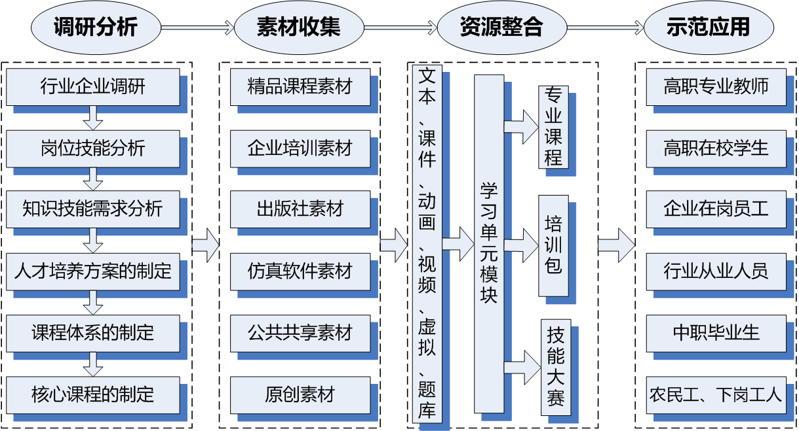
图1 生物技术及应用专业教学资源库建设思路
7． 建设规划
（1）资源库架构规划
以学校、企业、社会为生物技术及应用专业教学资源库建设主体及应用服务对象，紧密结合相关需求，建设专业教学、技能培训和社会服务三个资源平台。
专业教学资源平台是资源库建设的核心任务，主要包括专业资源库、课程资源库和素材资源库建设三大部分；技能培训和社会服务平台是资源库网络平台上嵌入的拓展服务功能，提供与专业相关的信息服务；系统平台是资源库运行的关键要素，主要包括硬件构架、资源标准规范建设和平台工具建设。项目整体构架规划如图2-图5所示。
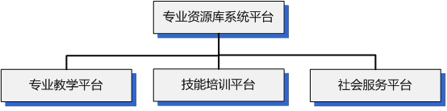
图2生物技术及应用专业教学资源库一级架构设计
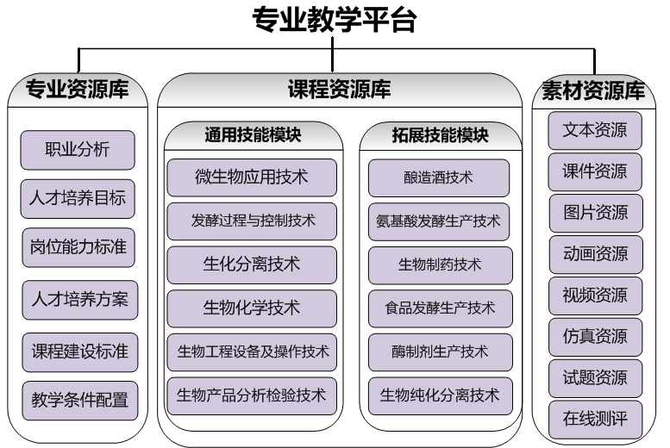
图3 专业教学平台二级架构设计
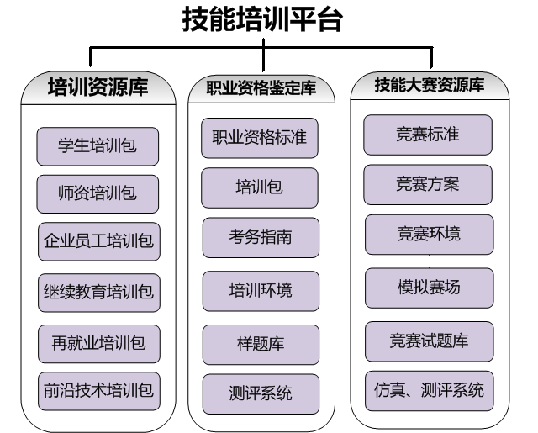
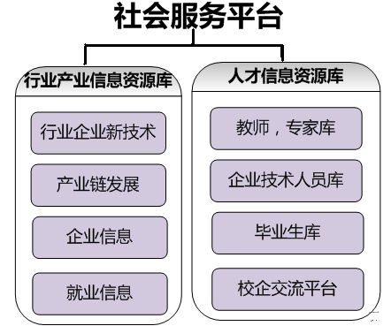

图4 技能培训平台二级架构设计 图5社会服务平台二级架构设计
（2）资源库建设进度规划
按照共建共享、边建边用、提升发展的原则，项目开发团队内部与外包开发集群协作运作，建立数字化教学资源评价指标体系和实时公开发布资源引用情况统计制度，实现开发建设可视化。资源库建设分为三个阶段：

①资源库启动和集中建设阶段（2011年2月-2011年10月）
行业、企业的调研，列出典型工作任务，并归纳总结，确定该专业方向的学习领域，形成专业人才培养课程体系；进行资源库集中建设，完成生物技术及应用专业教学资源库的框架构建；完成专业资源库、课程资源库和素材资源库的开发制作；完成职业技能和社会服务两个拓展功能平台的搭建；完成资源库网络系统平台建设。

②资源库运行与共享阶段（2011年11月-2012年1月）
资源库开始试运行与共享，推广专业教学与岗位培训资源，开展课程开发、资源利用、运行管理等培训，提高专业教学资源库的受益面。组织参与项目建设的学校、企业试用资源库，详细记录访问情况及应用结果。组织试用总结会议，分析和寻求解决存在的问题，提出修改思路，修改完善。
③资源库持续更新、示范应用阶段（2012年2月- 2012年4月）
为保证专业教学资源库的可持续发展，按照共建共享、边建边用的原则，创建资源库平台运行管理和更新维护机制，确保教学资源持续更新满足教学需求和技术发展的需要，每年更新比例不低于10%。通过校企合作和市场化运作，共同探讨资源库可持续的、良好的运行机制。
8．建设内容

（1）专业人才培养方案及核心技能体系的构建

专业资源库主要是建设行业企业调研报告、职业岗位分析、职业资格标准、人才培养方案、专业设置规范、专业课程体系、专业教学进展等教学文件。重点是在选择不同行业、规模、地域的企业和合作高职院校进行深入调研的基础上，根据生物技术及应用专业技术领域和职业岗位（群）的任职要求，准确定位人才培养目标，精细设计有普适性的高职生物专业人才培养规格，制订“双证融合”的人才培养方案，体现共性特点，兼顾个性特色。参照相关的国家、行业职业资格标准，制订突出职业素养和职业能力培养的生物专业标准和科学合理的课程体系。具体建设规划如表1所示。

表1 专业资源库建设内容与目标
建设内容 | 建设途径 | 成果形式
调研报告 | 针对生物行业企业、岗位职责、职业整体发展趋势、不同类型单位对生物专业人才数量质量需求等进行综合调研，从宏观上把握行业、企业的人才需求与职业院校的培养现状，在此基础上确定本专业的教学改革思路、培养目标及专门化方向 | 调研方案、调研数据、调研分析和调研结论
职业岗位分析 | 通过对企业的抽样调查分析，企业一线专家提出生物技术及应用专业毕业生适应的职业岗位 | 职业岗位分析表
工作任务及职业能力分析 | 将主要职业活动分解成若干相对独立的典型工作任务，再对工作项目进行分析，获得每个工作项目的具体工作任务，并对完成任务应掌握的职业能力做出较为详细的描述 | 工作任务与职业能力、素质分析表
专业核心课程体系，专业人才培养方案 | 召开实践专家研讨会，分析生物企业职业岗位群典型工作任务，将生物企业中实际工作任务转化为学习型工作任务。并依照职业成长和认知规律，以工作过程为导向，进行典型工作任务到课程（学习领域）的配置转换，确定需要开设的学习领域，以工作过程的展开顺序为主要依据，并兼顾教学规律，重构专业核心课程体系，制定专业人才培养方案 | 生物技术及应用专业核心课程体系  生物技术及应用专业人才培养方案

（2）专业素材资源库的构建
素材资源库是专业资源和课程资源库建设的素材提供地，是生物技术及应用专业教学资源库的核心。专业教学资源按照媒体类型分类包括文本、图片、音频、视频、动画等。根据应用方式差异，针对不同的使用人员，分别按专业课程、职业能力、工作岗位、应用类型和媒体属性等多种方式进行归类，确保资源的充分利用。具体建设规划如表2所示。
表2 素材资源库建设规划
序号 | 素材类型 | 素材作用 | 建设内容
1 | 文本素材 | 学生通过阅读相关文本素材熟悉行业相关的职业标准、国家技术标准、掌握企业的工作流程和作业规范 | 整理微生物、发酵等工种的职业标准，收集国内相关企业的技术标准、国内企业的工作作业书等相关资料
1 | 图片素材 | 记录工作现场真实场景及工作条件等。学生可通过素材了解现场的真实情况，教师可借助素材制作出生动的教学课件，提高教学的效果 | 采集微生物操作、发酵过程控制、生化分离部分和生物制品检验过程中的操作规范、使用仪器设备等图片，以及学生作品、教学场景等的图片
2 | 视频素材 | 真实再现各类产品发酵生产过程，记录学校教学、实训等教学活动，解除由于发酵周期长等因素造成教学中存在的时间和空间限制 | 课程教学组织过程指导录像、实训项目操作录像、生物企业实际工作任务操作录像等视频教学资源
3 | 动画素材 | 直观展示专业相关操作的步骤与流程，剖析复杂设备工作原理、生产工作过程及设备内部结构等 | 各类展示生物操作的示范、生物设备的基本工作原理、工作过程、内部结构、工作流程等内容的动画教学资源
4 | 虚拟实训素材 | 在学习与教学过程中模拟真实的工作环境，实现学习、工作、教学、生产的有机联系 | 开发服务于生物专业生产性实训教学与社会服务需要的虚拟实训项目
5 | 课件素材 | 满足教师教学、学生自学需要 | 开发专业课程各教学单元辅助课件
6 | 习题素材 | 满足教学教学、学生学习后自测需要 | 创建试题库，在此基础上开发可在线测试系统
7 | 企业案例素材 | 展示真实工作案例，满足教师教学和学生自主学习的需要 | 采集源于实际工作岗位的企业典型案例

（3）素材资源的整合与应用体系方案的构建

1)课程教学实践应用方案资源体系

以职业教育、继续教育及产业领域员工培训三大类用户需求为导向，依照人才培养目标的要求，以企业生产的产品和为载体，系统开发了《发酵过程控制技术》、《酶制剂生产技术》等12门基于工作过程的核心课程。
专业核心课程中心建设是教学资源库建设的核心，课程中心集自主学习与教学功能为一体，为专业核心课程提供完整的整体解决方案。课程教学资源建设框架如图6所示。

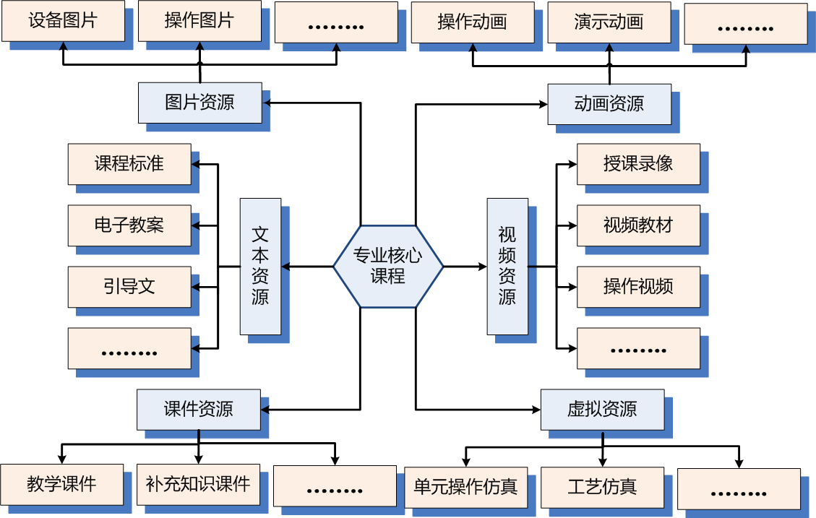

图6 课程资源库设计框架

2)职业技能培训与职业资格鉴定解决方案资源体系
①培训资源库建设
充分利用网络的资源优势，以职业能力培养为核心，以工作岗位培训为目标，系统的形成生物技术及应用专业能力培训包，形成系统的能力指导及评价系统，并与生物行业岗位职业资格相对应，为学生就业、技术提升及企业员工培训为农民工再就业提供学习、考核及技术能力评价平台。培训包的主要包含：
职业能力评测系统：依据岗位职业能力的要求，对参与培训的学员进行培训前的职业能力测评，确定参与培训人员的知识、能力水平，为学习者选择符合自身情况的培训包提供依据。
培训方案：根据能力测评的结果，按参与培训学员的知识、能力水平制定相应的学习计划，指导学生按计划完成学习任务，解答学习过程中的疑难问题，提供全面的学习帮助。
测评系统：通过在线测试功能，检验学生对知识和技能的掌握程度作为终结性评价指标。采用形成性评价和终结性评价相结合的方式，对学员的学习效果进行全面的评价。

②职业资格鉴定库建设

将国家职业资格认证标准与高职生物技术及应用专业毕业生就业岗位能力相结合，提供既满足高职生物技术专业能力要求又符合职业资格认证标准的教学资源，主要建设内容包括完成《微生物培菌工》、《微生物发酵工》、《微生物发酵灭菌工》、《发酵工》等工种培训资源包的建设，内容包括职业标准、职业资格认证体系、培训方案、培训环境、考务指南、样题库、测评系统等内容。

3）技能大赛与模拟竞赛体系资源
职业技能大赛引导高职生物技术专业教育教学改革，加快工学结合人才培养模式改革与创新步伐，加强企业参与学校教学和校企合作力度。主要建设内容包括：大赛题库、大赛技术文件、大赛现场、模拟赛场等。
4）社会服务公共平台资源体系
建设 “行业企业新技术”和“产业链发展”模块，加强校企研讨，促进项目化课程的动态开发；
建设“沟通平台”模块，促进教师与企业技术人员共同探讨行业新技术的推广与应用、学校和企业共同完成企业培训，提高专业教学资源库的作用。
建设“企业信息”、“就业信息”和“毕业生信息”等模块，搭建网络就业指导与就业服务通道，内容包括就业公告、就业政策、就业指导、创业引导、在线咨询和职业评测等栏目，为用人单位节约成本，为学生拓宽就业方向。
（4）网络共享服务平台建设
采用先进网络信息技术，按资源媒体属性、教育属性及专业技术属性进行资源存储管理，集成专业教学资源，形成教学资源素材库。网络平台建设的核心任务是网络平台框架构建和资源标准规范建设。
①构建网络服务平台框架
生物技术及应用专业网络共享服务平台的应用体系如图7所示。

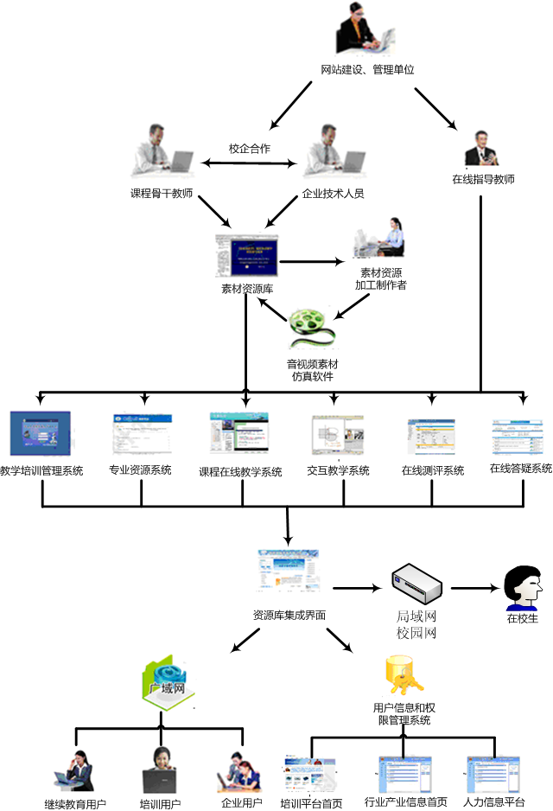

图7 网络服务平台框架
②构建资源标准规范
为便于资源的整合利用，构建统一的文本、课件、图片及动画视频等素材的文件要求格式，以方便课程教师及时更新教学资源库内容，方便各类用户下载、使用相关资源。
9．建设步骤

按照顶层系统设计、分步实施，骨干校牵头，共建与分包相结合的原则，建设生物技术及应用专业教学资源库。本项目建设周期为15个月，即2011年2月～2012年4月，实施进度安排如表3。
表3 教学资源库建设实施进度表
时间节点 | 主要任务 | 预期目标 |  | 成果形式
项目启动  （2011.2- 2011.4） | 1.行业、企业的调研，列出典型工作任务，并归纳总结，形成行动领域。最终完成该专业的行业、企业调研报告；  2.依据完成的行动领域分析结果，确定该专业方向的学习领域，形成专业人才培养课程体系；  3.调研高等职业教育教学资源的现状。 | 1.形成生物行业人才需求和产业背景调研报告；  2.形成生物技术及应用专业人才培养方案；  3.形成专业职业标准和技术标准；  4.形成高职生物技术及应用专业教学资源现状分析报告。 |  | 行业、企业调研报告；  生物技术及应用专业课程体系（核心课程）；  专业职业标准和技术标准；  生物技术及应用专业教学资源现状分析报告。
项目建设（2011.5-2011.10） | 1.确定12个核心课程，进行学习情境的开发，完成学习情境设计（包括教学实施、教学评价）；  2.在学习情境设计基础上，完成教学单元设计，确定单元所需要的教学资源及其表现形式，在充分征求行业、企业人员意见的基础上，形成教学资源建设目录；  3.依据专业教学资源建设目录，设计教学资源研发脚本，并分配教学资源建设任务，完成相应的建设工作；  4.依据学习情境的设计思想，集成学习情境教学资源，形成完整的课程教学解决方案。
资源库运行与共享阶段  （2011.11- 2012.1） | 1.建设专业教学资源平台；  2.建设专业测试系统；  3.将完成的12门课程的教学资源进行集成，并对资源进行测试；  4.解决测试中发现的问题。 |  | 建成教学资源平台；  形成应用生物技术及应用专业网络教学资源库。 |  | 专业教学资源平台；  专业教学资源库。
资源库持续更新、示范应用阶段  （2012.2- 2012.4） | 1.将建成的网络资源库在各建设院校内进行试用；  2.根据试用，分析情况进行完善。 |  | 形成分析报告。 |  | 分析报告；  建设成果在建设院校推广应用并扩展示范至全国。

10．建设基础与条件

（1）行业的需要和支持为项目建设提供得天独厚的建设环境
生物技术产业的快速发展、生物行业的技术进步和高技能人才缺乏，要求高职院校必须深化教育教学改革，提高高职教育人才培养质量。建设高等职业教育生物技术及应用专业教学资源库，将为生物技术产业人才培养提供良好的资源平台，为生物技术产业的快速发展提供优质的教育服务。

（2）校校优势、校企结合为项目建设提供强有力的资源保障
①实力雄厚的“双师结构”教学团队
项目建设院校分布于我国东北、华东、华北、西北等地区，生物技术及应用专业均为国家及省市重点建设专业，办学和师资力量雄厚，专业建设成果显著。建设院校项目组成员均为各院校本专业专业带头人，具有先进的高职教育教学理念、丰富的工学结合课程和教学资源开发经验、深厚的本专业职业教育教学能力和专业技术能力。开发团队具体结构组成见表4。
表4 专业教学资源库项目开发团队结构组成
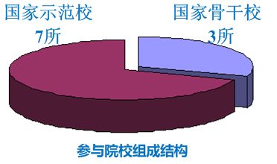 | 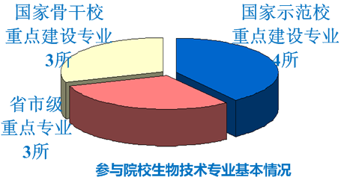
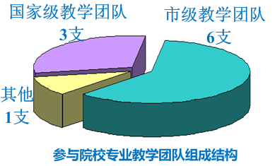 | 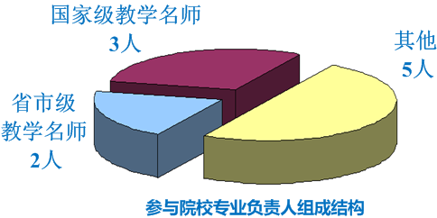

②跨地区、跨行业、鼎力支持的优势合作企业

项目建设得到了行业协会和各先进行业企业的鼎力支持和参与，10家联合申报企业分别来自氨基酸、酶制剂、生物制药、酒类酿造及发酵食品等不同行业，企业规模大，技术先进，为教学资源库的建设提供了素材及技术支持。
③一流的专家指导队伍
专家指导小组由中国发酵工业协会理事长石维忱教授，本项目首席顾问担任组长，教育部生物技术专业教指委李唯主任和闫丽霞副主任、高等教育出版社高职事业部王卫权副编审，来自不同的6个行业的企业专家与教育专家组成专家指导队伍。在首席顾问及专家领导下，逐项落实项目建设指导工作。

（3）高等教育出版社为项目建设提供网络技术保障和运营支持
高等教育出版社是教育部直属的大型综合性出版社，具有丰富的资源库网络平台开发、建设、维护和运营经验。近年来，高等教育出版社制订了数字化管理标准，使得现有专业教学资源库得以集中管理，为资源共享、个性化服务及可持续发展奠定了基础。同时，高等教育出版社还拥有的一支课程教学资源策划、研发、制作和服务人员队伍，遍布全国各省高职院校的教学服务网络，这些优势都将为资源库的最大范围共享、服务及信息更新等提供了强有力的支持。

（4）参与院校课程建设成果为项目建设提供了坚实的素材基础
项目联合申报单位中，生物技术专业方向的课程有7门课程是国家精品课程，11门课程是省市级精品课程。上述课程的建设与改革成果给项目建设提供了坚实的素材基础，项目组通过课程建设积累了人才培养方案设计、课程体系构建、课程学习情境设计、课程标准、课程教学情景引导文库、专业标准库等专业核心课程的素材资源。
目前，10所高职院校共有20G近3000余条专业教学素材资源项目已上网并在教学中实施。其中：
动画素材131条，视频素材82条，幻灯片素材173条，图形图像素材754条，文本素材408条，文献素材127条。资源涵盖电子教材、课程标准、教学引导文、习题、多媒体课件、授课录像、实训录像、操作过程动画、生化设备图片、检测设备图片、生产工艺图片、设备工作原理图片、现行行业技术标准、职业资格标准、职业资格考试大纲、职业资格考试模拟试题等。

11. 措施保障
（1）管理保障
①强化资金管理，确保专款专用。做好项目建设资金的筹措，确保建设资金足额建立健全各项管理制度，统筹资金安排，确保专款专用，资金的管理和使用符合财务制度。
②实行项目管理，加强过程控制。采用项目化管理提高建设质量，实施项目进度管理、成本管理、质量管理和沟通管理，形成优胜劣汰的激励机制。
③完善监督机制，保证建设质量。资源库建设项目将主动接受教育部和财政部项目运行监控中心的监督。同时加强自我监督，由纪检、监察和审计部门成立项目监督小组，项目进度严格执行建设方案，确保资源库建设项目高质量地完成。
（2）资源库内容更新保障
①促进专业建设调研的常态化。每五年开展一次系统的专业建设调研，根据人才需求的变化调整专业课程体系。根据每一年的专业调研情况，调整课程教学内容。
②建立教学资源收录审核机制，广泛采集全国高职同行开发的优质或特色单元教学方案及配套教学资源素材，不断充实与更新教学单元库。
③完善与合作企业的新技术应用推广制度。通过教师与工程技术人员在技术项目和专业教学中的合作，及时吸纳与毕业生就业岗位工作项目相关的新技术内容，保证专业课程内容的及时更新。
（3）制度保障
①实施项目化管理。建立联合申报单位项目负责制度，由联合申办单位的主要领导负责分项目的计划、组织和实施工作，并由分项目承担人负责项目建设具体任务，并由领导小组对建设项目进行论证。
②建立项目监督制度。由牵头单位组织项目工作运行监控中心，负责信息收集、反馈，定期审查分项目实施进度和建设质量。
③建立绩效考核制度。由牵头单位的项目工作运行监控中心，负责分项目的绩效考核，确保整体项目按计划完成。
（4）知识产权保障
①坚持原创性。源头上保证形成高质量的拥有自主知识产权的教学资源。
②加强过程监控。从资源的上传到应用环节有完整的网上审核过程，确保上传资源的质量，避免产权纠纷，并能对每个资源设定使用权限。
③申报“软件著作权”。申报“软件著作权” ，形成知识产权保护机制，通过法律形式保护知识产权。在资源的下载与应用环节严格做到按分配的用户权限使用， 防止资源被非法下载或传播。
12.预期效果
为广大的高职在校学生、中职毕业生、企业人员和其他社会学习者提供免费服务。
教学资源库建成后，在全国高职院校中推广使用，实现共享，院校师生、行业企业员工、社会学习者都可以通过网络技术，免费对资源进行检索、信息查询、资料下载、教学指导、学习咨询、就业支持、人员培训等服务，密切校企跨界合作关系和校校合作关系，实现专业与产业的结合。
促进生物专业人才培养质量显著提升。
通过与行业企业的合作，针对本专业职业岗位要求，将共性特点与个性需求相结合，利用大量图文并茂的教学资源，增强了教学的直观性和生动性，激发学生的学习兴趣和主动性。通过利用现代化的网络技术，实现优质资源共享，极大地提高教学质量，使生物专业形成有利于学生知识、能力、素质协调发展的课程体系，在全国高职院校课程改革中起到良好的示范作用。
充分共享仿真实训资源和虚拟实训平台，促进学生综合职业能力和生物产业从业人员职业素质的提高。
教学资源库建成后，依托先进技术支撑，建成具有仿真性和互动性的实训教学平台。通过开放式管理，为职业院校师生提供实训教学平台，提升学生的综合职业能力，为生物行业培训企业员工，提高和更新在岗人员技能，满足个人多样化学习需要提供服务。这一功能对高职院校增强社会服务能力，进一步彰显办学宗旨有着极大的促进作用。
推动校企合作进一步深化，促进学生和社会学习者就业。
资源库网络平台上嵌入校企交流和就业服务两个功能模块。通过校企交流模块加强校企在技术培训、工作案例和员工终身学习等多方面进行深入合作。通过就业服务模块及时发布就业信息、公布学校就业工作动态、就业政策、就业指导、职业规划等内容。为大学生就业和用人单位招聘提供网上、网下相结合的多功能服务。旨在创新高校毕业生就业服务新模式，使平台更好地服务于广大用人单位和毕业生。

13．经费预算
序号 | 资金用途 |  | 资金来源 |  |  |  |  |  |  |  | 合 计  100 %
序号 |  |  | 申请中央财政  80 % |  | 地方财政投入  9 % |  | 行业企业投入  5.5 % |  | 院校投入  5.5 %
序号 |  |  | 金额  （万元） | 比例  （%） | 金额  （万元） | 比例  （%） | 金额  （万元） | 比例  （%） | 金额  （万元） | 比例  （%） | 金额  （万元） | 比例  （%）
序号 | 小 计 |  | 700 | 100 | 80 | 100 | 50 | 100 | 50 | 100 | 880 | 100
1 | 论证调研 | 调研 | 17.5 | 5.0 |  |  |  |  | 9 | 18.0 | 44 | 5.0
1 | 论证调研 | 论证 | 17.5 | 5.0 |  |  |  |  |  | 18.0 | 44 | 5.0
2 | 专家咨询 | 行业专家咨询 | 17.5 | 5.0 |  |  | 5 | 18.0 |  |  | 44 | 5.0
2 | 专家咨询 | 顾问咨询 | 17.5 | 5.0 |  |  | 4 | 18.0 |  |  | 44 | 5.0
3 | 企业案例 | 专业案例 | 35 | 25.0 |  | 18.8 | 15 | 60.0 |  |  | 220 | 25.0
3 | 企业案例 | 课程案例 | 140 | 25.0 | 15 | 18.8 | 15 | 60.0 |  |  | 220 | 25.0
4 | 课程开发 | 整体设计 | 35 | 25.0 | 2 | 20.0 |  | 22.0 | 2 | 36.0 | 220 | 25.0
4 | 课程开发 | 情境设计 | 52.5 | 25.0 | 4 | 20.0 | 4 | 22.0 | 6 | 36.0 | 220 | 25.0
4 | 课程开发 | 课件制作 | 87.5 | 25.0 | 10 | 20.0 | 7 | 22.0 | 10 | 36.0 | 220 | 25.0
5 | 素材制作 | 素材脚本 | 70 | 30.0 | 15 | 50.0 |  |  | 2 | 28.0 | 264 | 30.0
5 | 素材制作 | 素材制作 | 140 | 30.0 | 25 | 50.0 |  |  | 12 | 28.0 | 264 | 30.0
6 | 特殊工具软件 | 生物虚拟系统开发软件 | 35 | 5.0 | 9 | 11.2 |  |  |  |  | 44 | 5.0
7 | 推广应用 | 试用费 | 17.5 | 5.0 |  |  |  |  | 4 | 18.0 | 44 | 5.0
7 | 推广应用 | 培训推广费 | 17.5 | 5.0 |  |  |  |  | 5 | 18.0 | 44 | 5.0

14. 其他说明
目录
1.天津市一轻集团（控股）有限公司建设 专业教学资源库成为当务之急 说明
2.今世缘酒业有限公司 加强专业建设培养高素质高技能生物技术一线人才 说明
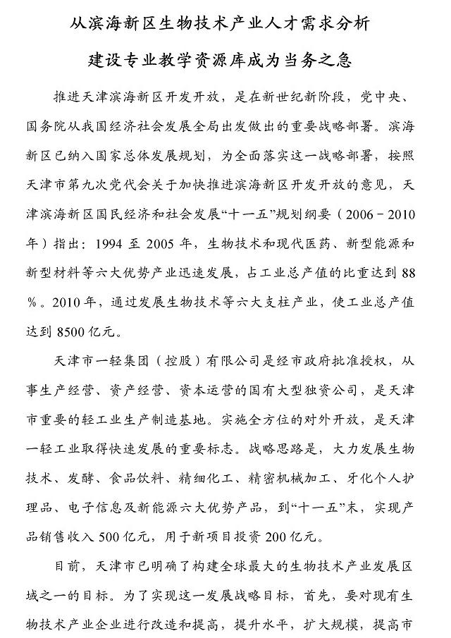
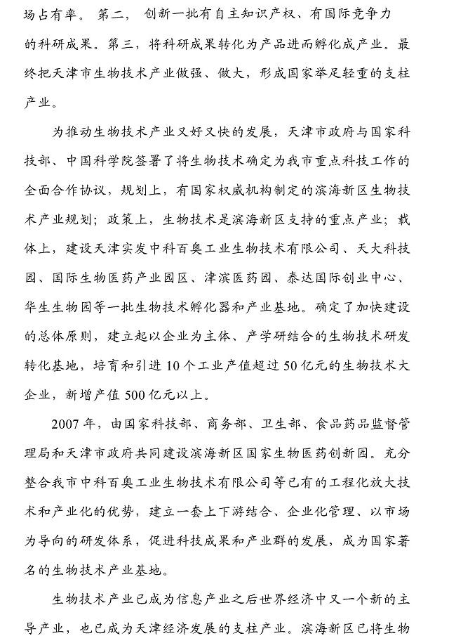

XX

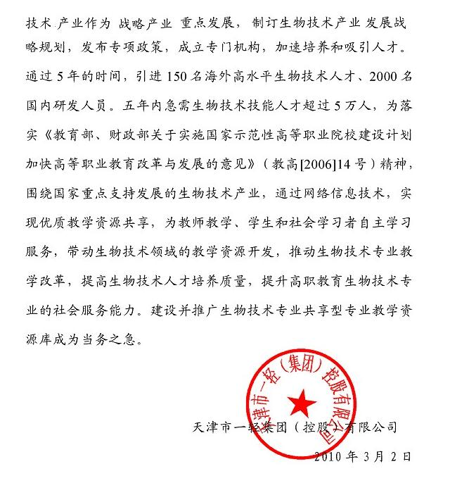

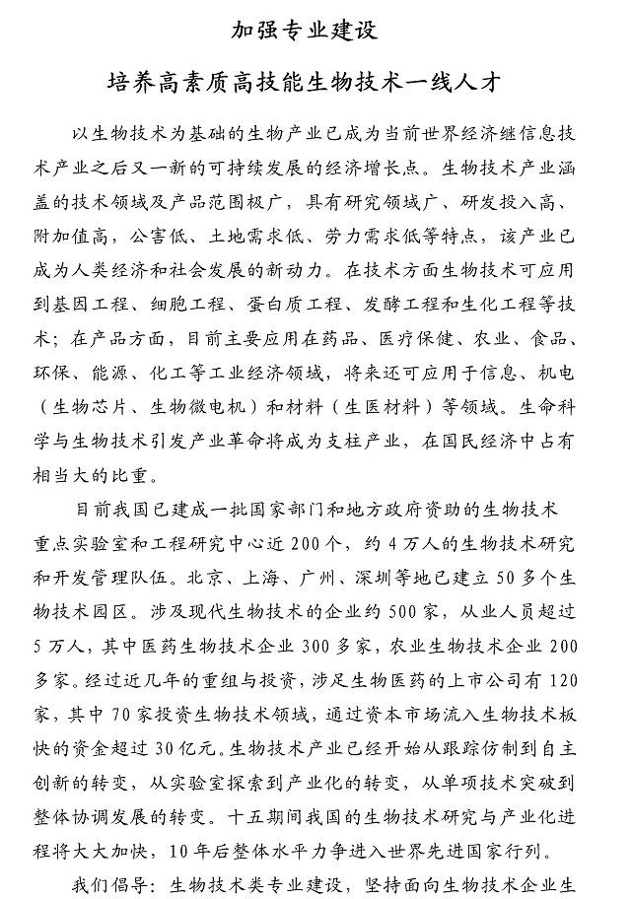

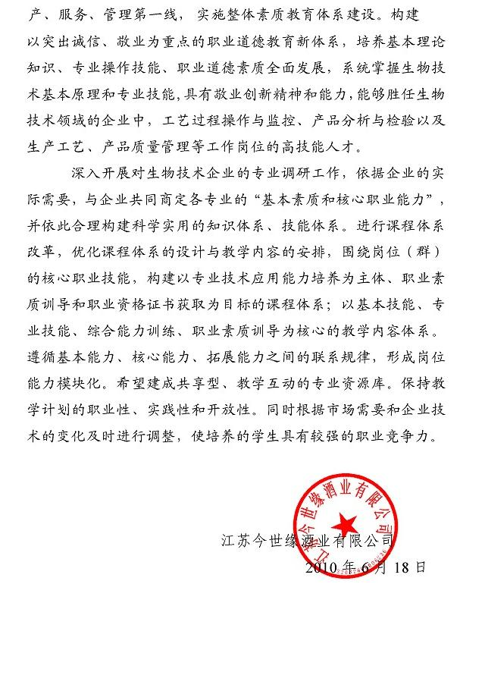
15. 申报单位承诺
按照教育部相关要求，天津现代职业技术学院将带领生物技术及应用专业教学资源库建设团队保质保量按期完成建设方案的所有指标。
现做出如下承诺：
1．在资源库建设过程中，积极创造有利条件，从人、财、物多方面给予支持，确保资源库建设任务的完成。
2．除中央财政投入外，各参建单位自筹资金180万元进行资源库的建设。
3．严格按照教育部《高等职业教育专业教学资源库项目申报指南》等文件的要求，加强项目建设的管理和监督，确保项目建设按进度实施。
4．按照上级有关规定和经费管理制度，严格经费管理，保证项目资金专款专用，提高资金使用效率。
项目主持单位（盖章）
主持单位法人代表（签名）
2011年01月30日

联合申报单位项目负责人签名
单位 | 姓名 | 签名 | 备注
中国发酵工业协会 | 石维忱
高等教育出版社 | 王卫权
教育部生物技术教学指导委员会 | 闫丽霞
中国职业技术教育学会轻工科专业委员会 | 陈莎莎
长春职业技术学院 | 徐亚杰
江苏食品职业技术学院 | 黄亚东
宁夏职业技术学院 | 张萍
天津职业大学 | 李霞
青岛职业技术学院 | 张明义
黑龙江农业经济职业学院 | 宫莉萍
山东商业职业技术学院 | 张咏梅
山东科技职业学院 | 董传民
河北化工制药职业技术学院 | 孙伟敏
丹尼斯克（中国）有限公司 | 李永敬
天津一轻（控股）集团有限公司 | 张楠
华润雪花啤酒（天津）有限公司 | 马光荣
华北制药股份有限公司 | 刘桂同
江苏今世缘酒业有限公司 | 吴建峰
山东福瑞达生物医药有限公司 | 郭学平
青岛汇堡酿造酒业有限公司 | 邢明国
宁夏夏盛实业集团有限公司 | 马红
牡丹江温春药业有限责任公司 | 刘佰猛

